 

**Antoine BRISSET**

**Master 1, Mention ICD**

**(Spécialité : Sciences de l’Information et du Document)**

**MEMOIRE DE STAGE**

**Mission effectuée du 14 avril au 19 juin 2009**

au

Musée de l’hôtel Sandelin

Saint-Omer

**Mise en place d’un site dynamique pour optimiser la communication web d’un établissement muséal**

Sous la direction de :

**Mme S. VALLIN**

**M. L. BARBE**

Soutenu le 29 juin 2009 à l’UFR I.D.I.S.T.

Université Charles de Gaulle, Lille 3 (Campus Pont de Bois)

BP 60 149, 59653 Villeneuve d’Ascq Cedex

**Année universitaire 2008/2009**

# Remerciements

*Avant d’entamer la rédaction de ce mémoire, je tiens à remercier l’ensemble du personnel du musée de l’hôtel Sandelin, pour son accueil et son aimable participation à ce projet. En particulier, Delphine Adams, Dany Clairet, Laura Levêque et Margaretta Renaux-Pot, pour l’aide et le soutien qu’elles m’ont fournis, Jean-Pierre Duwiquet, pour sa bonne humeur, et Gisèle Lenne pour son savoureux café.*

*Je remercie le service informatique de la ville de Saint-Omer pour m’avoir guidé dans les aspects techniques de la mise en ligne du site.*

*Mon attention se tourne également vers M. Barbe, qui a suivi le projet en tant que tuteur universitaire, et vers Mme Vallin, tutrice de stage, qui a fait preuve d’écoute et de disponibilité.*

*Mes remerciements s’adressent enfin à mes proches, qui ont œuvré pour que ce mémoire soit rédigé dans les meilleures conditions.*

# TABLE DES MATIERES

# Introduction p. 5

# 1. Etat des lieux et définition de la mission p. 7

## 1.1. Le musée de l’hôtel Sandelin : entre intimité et ouverture sur l’extérieur p. 7

***1.1.1. Le silence des collections et le va-et-vient des aménagements p. 7***

***1.1.2. Activités, événements et services proposés au public p. 10***

***1.1.3. Personnel et stratégie de communication p. 13***

*1.1.3.1. Le personnel du musée p. 13*

*1.1.3.2. Les partenaires du musée p. 14*

*1.1.3.3. Le musée à l’ère de l’Internet grand public p. 15*

## 1.2. L’expression des besoins : un site vitrine, dynamique et attractif p. 16

***1.2.1. Nature du site et fonctionnalités attendues p. 17***

***1.2.2. Les objectifs du site p. 19***

*1.2.2.1. Promotion de l’établissement et gains de notoriété p. 19*

*1.2.2.2. Valorisation du fond et ouverture au public p. 19*

*1.2.2.3. Fidélisation des utilisateurs et pérennité du site p. 20*

***1.2.3. Identification de la cible : un site tout public p. 20***

## 1.3. Le plan projet, ou comment répondre aux besoins p. 22

***1.3.1. Exigences et choix de l’outil : la solution Joomla p. 22***

***1.3.2. Les contraintes de mise en œuvre du projet p. 24***

*1.3.2.1. Délais et budget p. 24*

*1.3.2.2. Les contraintes techniques p. 24*

*1.3.2.3. Les contraintes juridiques p. 25*

***1.3.3. Estimation des charges complémentaires p. 26***

# 2. Une conception orientée « usagers » : vers l’utilisabilité du site p. 28

## 2.1. L’ergonomie cognitive : optimiser l’interface homme/machine p. 28

***2.1.1. Les fondements de cette science p. 28***

***2.1.2. Une conception centrée utilisateur p. 29***

***2.1.3. Les critères ergonomiques p. 29***

## 2.2. Un système de navigation intuitif p. 30

***2.2.1. Arborescence du site et trame des pages p. 31***

***2.2.2. Les éléments de navigation : menu, liens et boutons p. 35***

*2.2.2.1. Le menu p. 35*

*2.2.2.2. Les liens p. 36*

*2.2.2.3. Les boutons p. 38*

***2.2.3. Orienter l’utilisateur : plan de site et chemin de progression p. 38***

## 2.3. L’apparence visuelle du site : sobriété et lisibilité p. 39

***2.3.1. La charte graphique p. 39***

***2.3.2. Images et animations p. 41***

***2.3.3. La mise en forme du contenu p. 42***

*2.3.3.1. La lisibilité visuelle p. 42*

*2.3.3.2. La lisibilité cognitive p. 43*

# 3. Optimiser la communication web : les spécificités du musée p. 45

**3.1. Une médiation culturelle pour tous : vers l’accessibilité du site p. 45**

***3.1.1. L’accessibilité : une obligation légale p. 45***

***3.1.2. L’accessibilité visuelle  p. 46***

***3.1.3. L’accessibilité technique p. 47***

**3.2.Séduire les visiteurs : pour une page web attractivep. 50**

***3.2.1. L’esthétique du site : pour se démarquer p. 50***

***3.2.2. Un site interactif : faire participer l’internaute p. 51***

***3.2.3. Fidéliser les utilisateurs : optimiser la gestion de contenus p. 53***

**3.3. Référencer et promouvoir le site : pour une meilleure visibilité sur le webp. 54**

***3.3.1. Etre identifiable sur le web p. 54***

***3.3.2. Renseigner les balises meta et optimiser les pages p. 55***

***3.3.3. Promouvoir le site : une stratégie marketing p. 57***

# Conclusion p. 59

# Bibliographie p. 60

# Annexes p. 62

# Introduction

Afin de mettre en pratique les connaissances accumulées lors de la première année de Master ICD[1] à l’université de Lille3 Charles de Gaulle, il nous a été demandé d’effectuer un stage en entreprise, d’une durée de six semaines au minimum. Cette immersion dans la vie active avait pour objectif de faire découvrir aux étudiants le cadre dans lequel ils seront amenés à travailler et de les aiguiser à la conduite d’un projet, en situation d’autonomie plus ou moins prononcée. L’UFR IDIST[2], dans laquelle est dispensée cette formation, a en effet pour vocation de faciliter l’insertion des futurs diplômés dans la sphère professionnelle, en l’occurrence dans le secteur de l’info-doc. Etant donné le caractère stratégique de la maîtrise de l’information à l’heure actuelle, la recherche de stage ne s’est pas bornée à une branche professionnelle en particulier.

Ainsi, j’ai été accueilli en tant que stagiaire au musée de l’hôtel Sandelin de Saint-Omer, du 14 avril au 20 juin 2009. Mon volume horaire était de trente-cinq heures par semaine. La mission qui m’a été confiée a été de mettre en ligne un nouveau site Internet, afin de combler le vide laissé par la suppression de l’ancien site, abandonné au début de l’année 2008. Le souhait du personnel était de disposer d’un site vitrine, dynamique, stable, simple à mettre à jour et engendrant un plus fort trafic que son prédécesseur. L’intention du musée était également de rompre avec l’image « poussiéreuse » que les organisations muséales véhiculent parfois et ainsi de donner envie à différents profils d’internautes de se rendre régulièrement sur le site. Par ailleurs, il s’agissait de donner au site web l’envergure d’un véritable outil de communication, accessible au grand public et support de la diffusion des actualités de l’organisation. Mon projet, en somme, se résumait au développement d’un site web, depuis sa conception jusqu’à son hébergement et à sa mise en ligne, en veillant à le rendre attractif et ergonomique.

Pour mener à bien ce projet, il a donc été nécessaire de s’interroger sur la stratégie de communication à mettre en place afin de rencontrer le public visé. Aujourd’hui, un projet Internet réussi se mesure à la pérennité du site mis en ligne, qui découle directement de sa fréquentation. Notre démarche sera donc d’analyser quels sont les paramètres à prendre en compte pour optimiser la communication web du musée. En d’autres termes, comment développer le site dans le sens d’un échange avec le public et dans le respect des objectifs actuels de démocratisation du savoir? Comment le rendre dynamique et attractif? Par ailleurs, quelles sont les exigences à respecter en matière d’accessibilité?

Pour y répondre, il conviendra tout d’abord de dresser un bref état des lieux et de définir plus précisément la mission du stage. L’analyse des besoins et le cahier des charges seront ainsi évoqués dans cette partie. Puis, nous verrons comment a été façonnée l’ergonomie du site, c’est-à-dire la navigation à l’intérieur de celui-ci et les choix opérés en matière de *design*. Enfin, nous analyserons de plus près les stratégies mises en œuvre afin de dynamiser l’impact communicationnel du musée sur la toile, au travers notamment du référencement.

# 1. Etat des lieux et définition de la mission

Tout d’abord, il convient de présenter l’organisme dans lequel ce stage s’est déroulé : le musée de l’hôtel Sandelin de Saint-Omer.

## 1.1. Le musée de l’hôtel Sandelin : entre intimité et ouverture sur l’extérieur

Voyons ici ce qui fait la singularité du musée, au travers d’une présentation de l’édifice et des collections qu’il recèle. Revenons également sur la politique d’aménagement du musée depuis son ouverture.

***1.1.1. Le silence des collections et le va-et-vient des aménagements***

Le musée de l’hôtel Sandelin se situe dans le centre-ville de Saint-Omer. C’est l’un des deux musées que compte la ville, avec le musée Henri Dupuis, actuellement en rénovation. Il accueille chaque année entre dix mille et douze mille visiteurs et est classé **musée de France**. Le musée Sandelin a été aménagé dans l’ancienne résidence de la comtesse de Fruges, Marie-Josèphe Sandelin, qui y résidait sous le règne de Louis XVI. Il compte parmi les plus beaux témoignages architecturaux du XVIIIème siècle du nord de la France. En effet, le bâtiment a été construit entre cour et jardin, dans l’esprit des hôtels parisiens, alors en vogue. Il se compose d’un pavillon central, orné de pavés, et de deux ailes alentours. Le jeu des courbes et des contre-courbes, accentué par le galbe des balcons et par les pots à feu qui trônent sur le portail d’entrée, suggère le raffinement de l’époque de Louis XV, et tranche donc avec le style Louis XVI.

La fondation du musée date de 1829, elle revient à la Société d’agriculture de Saint-Omer. S’il avait d’abord vocation à faire office de *museum*, l’établissement muséal a rapidement changé de « cap », notamment suite à la destruction de l’abbaye de Saint-Bertin, lorsque les ruines de l’édifice sont entrées dans les collections du musée. Puis, différentes fouilles archéologiques ont alimenté le fonds : vestiges d’abbatiales, d’églises et de cathédrales, provenant de Saint-Omer ou des alentours, armes anciennes, monnaies, céramiques grecques, etc. Des donations et des legs sont également venus compléter cet ensemble, comme, par exemple, les pipes de Louis Eugène d’Herbécourt, dernier fabricant de pipes de la région audomaroise, ou encore les collections de faïence et de porcelaine d’Henri Dupuis, grand légataire du musée. Pour faire face à cet accroissement, le musée, alors installé dans l’ancien baillage de la ville, a du changer d’emplacement. C’est dans cette perspective que l’hôtel Sandelin a été acheté par la ville en 1899. Le musée a alors ouvert ses portes aux visiteurs en 1904.

Le musée a fait l’objet d’aménagements et de chantiers de restauration successifs. Tout d’abord en 1925, puis en 1950 et 1960 où des travaux ont visé à séparer clairement les deux musées de la ville : au musée Henri Dupuis revenaient les collections d’oiseaux naturalisés et tout ce qui se rattachait à l’histoire naturelle ; au musée de l’hôtel Sandelin revenaient les objets d’art, le mobilier et les faïences. Le dernier chantier en date s’est achevé en 2004, après 5 ans de travail. Ce chantier a été financé par le Ministère de la Culture, la Direction régionale des affaires culturelles du Nord - Pas-de-Calais, le Conseil régional Nord - Pas-de-Calais, la Communauté d'Agglomération de Saint-Omer, et la Ville de Saint-Omer, pour un budget qui représente 4 150 000 euros. Le travail de restauration a porté essentiellement sur la façade de l’hôtel et sur les boiseries des trois salons, classés Monuments Historiques. L’intérieur a également été refait à neuf : hall d’entrée, salles d’expositions. Un nouveau parquet a été installé et les espaces intérieurs ont été réorganisés pour en permettre l’accès aux personnes handicapées. Par ailleurs, les collections ont elles aussi bénéficié d’une restauration, le traitement constituant essentiellement en une désinsectisation. Au terme de tous ces efforts, une nouvelle muséographie s’est mise en place, servie par l’établissement de trois parcours de visite, sur trois niveaux : beaux-arts, céramique et histoire. Chaque salle a été agrémentée de panneaux et de fiches explicatives, facilitant ainsi l’appropriation des œuvres par les visiteurs. De plus, une sélection d’œuvres qui était jusqu’alors en réserve a été transférée dans les salles d’expositions.

Le parcours beaux-arts est consacré aux chefs d’œuvres de la peinture européenne des XVIème, XVIIème et XVIIIème siècles. Ces tableaux de maîtres sont entreposés dans des salons d’apparat et des cabinets d’amateurs, entrant ainsi en résonnance avec la vocation première du lieu. Des meubles flamands viennent compléter le décor. Le parcours céramique rassemble une impressionnante collection de céramiques, l’une des plus réputées parmi les musées français. Elle comprend quatre mille objets de faïence et de porcelaine européenne, quatre cent porcelaines d’Extrême-Orient et deux cent cinquante grès et terres vernissés. Enfin, le parcours histoire est un hymne à la richesse du passé architectural et religieux de la cité audomaroise. Le visiteur peut en effet y découvrir des vestiges de l’abbaye de Saint Bertin, de la collégiale Notre Dame, et des églises de la ville. Il s’agit en outre de lapidaires médiévaux, de chapiteaux, de mosaïques, de monnaies, de sceaux ou encore de médailles. De plus, dans les caves du musée, on peut admirer les armes d’estoc et les armes à feu, retrouvées par hasard dans le canal de l’Aa ou dans les fortifications, ou encore léguées par des contributeurs audomarois. Enfin, il n’est pas inutile de citer les pipes en terres cuites, issues des anciennes manufactures Duméril-Leurs et Fiolet, qui illustrent le passé industriel de la cité audomaroise.

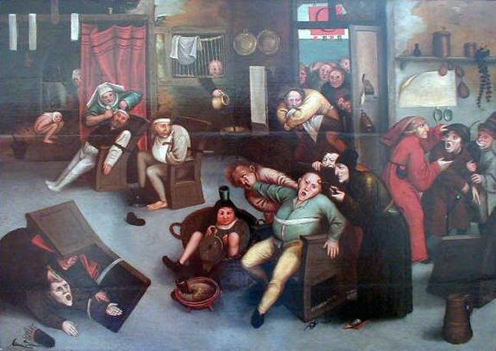Les collections du musée témoignent donc d’une richesse remarquable. Plus de trois mille œuvres sont exposées, dispatchées entre les trois parcours de visite et réparties dans vingt et une salles de visite, auxquelles il faut ajouter une salle d’exposition temporaire. L’ensemble couvrant une surface de mille mètres carré. Les collections se distinguent par leur grande diversité: céramique, albâtre, objets archéologiques, lapidaire médiéval, poterie médiévale, sceaux et médailles, orfèvrerie, ferronnerie, armement, etc. Le fleuron de la collection est constitué par les tableaux, qui couvrent un segment temporel allant du XVème siècle au XIXème siècle. Citons comme œuvres majeures **L’excision de la pierre de Folie** de Pieter Bruegel (voir figure 1) ou encore **Les Sirènes** de Léon Belly, qui est exposée au niveau de l’escalier d’honneur du musée. Côté art religieux, citons le remarquable **Pied de Croix** de Saint Bertin.

*fig1. L’excision de la pierre de Folie*

Par ailleurs, il est à noter que certaines œuvres parcourent le monde, par le biais du système de « prêt d’œuvres ». Ainsi, à l’heure actuelle, le **Concert Improvisé** de Louis-Léopold Boilly se trouve au musée départemental de l'abbaye de Saint-Riquier (80), dans le cadre de l’exposition « voir la musique ». De même, les **Quatre Apôtres** en albâtre seront exposés au Louvre lors de l’exposition « Les premiers retables», du 8 avril au 7 juillet 2009.

***1.2.2. Activités, événements et services proposés au public***

Le musée est ouvert aux visiteurs du mercredi au dimanche, de 10h à 12h et de 14h à 18h. Il est fermé le lundi, le mardi et pendant les jours fériés. Le musée offre aux visiteurs différentes occasions de découvrir les collections. La typologie des visites est en effet assez large, pour s’adapter aux goûts et aux envies de chacun.

Tout d’abord, ce sont les visites thématiques du dimanche. Là encore, plusieurs formules de visite existent :

* **Visites accompagnées** : ce sont des visites qui permettent d’échanger, d’apporter un regard critique sur les collections, en présence d’un guide.
* **Visites contées**: elles permettent d’éclairer les collections au travers de récits historiques, dispensés par un guide à la manière d’un conte.
* **Visites illustrées**: elles permettent d’éclairer sous un jour nouveau la richesse des collections du musée au travers de démonstrations et de projections.
* **Visites patrimoines et musée**: elles sont organisées avec le soutien du service Ville d’Arts et d’Histoire et s’attachent à mettre en valeur le patrimoine audomarois.

Par ailleurs, le musée organise des « *matinées-musique* » et des « *rencontres autour d’une œuvre* ». Les « *matinées-musique* » ont lieu le samedi et donnent l’occasion au visiteur de décrypter les œuvres dans une ambiance musicale. Les « *rencontres autour d’une œuvre* » sont des rendez-vous mensuels qui mettent l’accent sur les œuvres ayant fait l’objet d’un prêt ou d’une exposition temporaire hors les murs. Elles permettent donc d’approfondir la relation du public à une œuvre particulière. De plus, des conférences pour les adultes sont organisées par les *Amis du musée*, une association qui travaille en collaboration avec le musée de l’hôtel Sandelin et qui est active dans l’animation culturelle de la ville. Ces conférences se tiennent dans une salle en dehors du musée, et traitent de sujets rattachés aux expositions qui se déroulent en France et dans le Nord-Pas-de-Calais.

Pour les enfants, les activités ne manquent pas. Au travers d’activités ludiques, de création ou de sculpture, ils se confrontent aux collections du musée. Deux rendez-vous leur sont exclusivement consacrés :

* **Les ateliers**: ils sont organisés le mercredi, le jeudi ou le vendredi et sont réservés aux 6-12 ans. Chaque atelier est centré sur un thème particulier, comme les blasons, les sceaux, etc. Par exemple pour le mois d’avril, les ateliers s’intitulaient « De dos, de face » et « S’asseoir…oui mais sur quoi? ». Ces ateliers visent à développer la sensibilité des plus petits aux œuvres du musée, en les confrontant à la pratique artistique.
* **Contes et comtesse**: il s’agit de visites costumées qui ont lieu un samedi par mois. Elles sont accessibles aux enfants à partir de six ans. Ces visites se déclinent selon deux prestations :
  + - *La visite au conte*: il s’agit de présenter aux enfants quelques œuvres choisies et, au travers de celles-ci, de glisser des petites histoires dans la trame de la grande Histoire, afin de les captiver davantage.
    - *Les rendez-vous de la comtesse*: une guide-conférencière, déguisée en comtesse, reçoit les enfants à l’heure du goûter et s’entretient avec eux du passé des lieux et des transformations actuelles de la société.

Voici un tableau récapitulatif de la programmation du musée de l’hôtel Sandelin.

|  |  |  |  |
| --- | --- | --- | --- |
| **Automne-Hiver 2008/2009** | | | |
| **Public** | **Type d'activité** | **Créneau** | **Tarifs** |
| Adulte/enfant | visites thématiques | dimanche à 15h30 | 2€ / 1€ + droit d'entrée |
| Enfants 6/12 ans | ateliers | mercredi, jeudi, vendredi toute la journée (10h-12h et 14h - 16h) | 14€ / journée |
| Adulte | conférences |  | 2 € |
|  | | | |
| **Printemps-Eté 2009** | | | |
| **Public** | **Type d'activité** | **Remarques générales** | **Tarifs** |
| Adulte/enfant | visites thématiques | dimanche à 15h30 (1h15) ; tous les dimanches | 2€ / 1€ + droit d'entrée |
| Adulte/enfant | rencontre autour d'une œuvre | jeudi à 18h30 (1h15) ; environ 1 jeudi / mois |  |
| Adulte/enfant | matinées-musique | samedi à 11h (1h15) | gratuit |
| enfants 6/12 ans | ateliers | mercredi, jeudi, vendredi toute la journée (10h-12h et 14h-16h) ; 2h | 7€ ou 5€ / journée |
| enfants dès 6 ans | rendez-vous de la comtesse | samedi à 14h30 (1h15); environ 1 fois / 2 mois | gratuit |
| enfants dès 6 ans | la visite au conte | samedi à 14h30 (1h15); environ 1 fois / 2 mois | gratuit |

Enfin, le musée organise différents événements et rendez-vous ; pour la saison « printemps/été » 2009, la programmation incluait :

* **Les journées Eurorégionales des Villes fortifiées** : c’est une manifestation nationale qui a eu lieu les samedi 25 et dimanche 26 avril. Au musée Sandelin, ces journées ont permis de mettre en avant le passé de place forte de la ville de Saint-Omer, et ainsi de mettre à l’honneur la collection d’armes blanches et à feu du XIIème au XVIIIème siècle, exposées au sous-sol du musée.
* 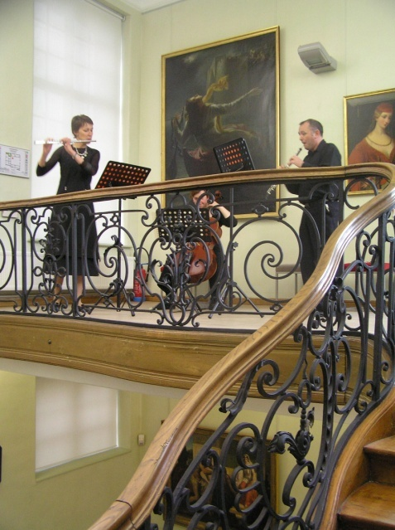**La nuit des musées** : il s’agit d’un événement national qui a eu lieu le 16 mai, de 19h à 23h. En ce qui concerne le musée Sandelin, le thème de la soirée était *« Nocturnes et clairs de lune »*. Au fil de la soirée, les visiteurs ont ainsi pu découvrir gratuitement les collections, entre deux interludes musicaux. Des joueurs de flûte traversière, de violon et de guitare, du Conservatoire à Rayonnement Départemental de Saint-Omer, étaient présents pour donner un écho tantôt baroque, tantôt contemporain, aux œuvres du musée. Par ailleurs, un guide-conférencier déambulait dans les salles et était à la disposition des visiteurs désireux d’obtenir un éclairage sur certaines œuvres.
* **« Rendez-vous aux jardins »** : c’est un événement national soutenu par le Ministère de la Culture. Au musée de l’hôtel Sandelin, il a été organisé en collaboration avec l’IME de Longuenesse et la classe de CP de l’école Michelet. Il s’est déroulé dans le jardin du musée, les 6 et 7 juin. Des élèves de Saint-Omer et de Longuenesse ont créé un parcours des sens au sein du jardin en s’inspirant des peintures présentes dans les salles, et notamment des natures mortes. Ce projet, intitulé *« Jardin des cinq sens »*, s’est prolongé le dimanche par une visite illustrée, permettant de passer en revue les œuvres et les artistes emblématiques de ce genre pictural.
* **« Côté cour ; côté jardin »** : il s’agit d’un concert qui aura lieu le samedi 29 août. Pour ce rendez-vous annuel, c’est un pianiste de renommée internationale, Jean-Michel Dayez, qui se produira dans la cour d’honneur du musée, en compagnie de la récitante Valeria Becerra. Les salles du musée seront également accessibles aux visiteurs et un cocktail sera servi dans le jardin.

On le voit, la programmation du musée est assez riche et diversifiée. Pour coordonner l’ensemble de ces activités et les diffuser auprès du public, le musée dispose d’une équipe et d’une stratégie de communication qu’il convient désormais de développer plus en avant.

***1.1.3. Personnel et stratégie de communication***

*1.1.3.1. Le personnel du musée*

Au niveau du musée, le personnel est composé de cinq agents titulaires travaillant dans les musées de Saint-Omer, de deux contrats aidés à durée déterminée et temps partiel, affectés à l’accueil des visiteurs, auxquels il faut ajouter une équipe de vacataires qui sont guides-conférenciers et animateurs plasticiens.

Voici, dans le détail, l’organigramme du musée Sandelin :

- Sarah Vallin, **responsable des musées**

- Laura Levêque et Margaretta Renaux-Pot, **agents d’accueil**

- Carole Samez, **chargée des projets éducatifs**

- Delphine Adams, **chargée de communication**

- Dany Clairet, **secrétaire**

- Yves Kerhello et Jean-Pierre Duwiquet, **gardiens**

- Gisèle Lenne et Christiane Deleforterie, **femmes de ménage.**

*1.1.3.2. Les partenaires du musée*

Le musée est entouré de précieux partenaires, qui mènent de concert des actions de promotion du patrimoine culturel de la ville de Saint-Omer.

* **l’association des *Amis des musées* de Saint-Omer** : elle met en œuvre des projets pédagogiques afin de faire découvrir le musée et ses collections. Elle soutient les animations des musées, contribue à l’acquisition ou à la restauration d’œuvres, organise des conférences ou des sorties culturelles. Par ailleurs, elle dispose de son propre site Internet, disponible à l’adresse suivante : <http://www.amis-musees-stomer.fr/>. Celui-ci est largement tourné vers la promotion du musée Sandelin.
* **la Société des Antiquaires de la Morinie**: elle agit pour la conservation des monuments historiques de la ville. Elle publie régulièrement des bulletins synthétisant ses travaux de recherche sur le patrimoine. Ses membres ont largement contribué à l’enrichissement des collections des musées.
* **l’Ecole des Beaux-arts** **de Saint-Omer**, avec qui le musée organise différentes activités culturelles destinées aux plus jeunes.

*1.1.3.3. Le musée à l’ère de l’Internet*

La politique de communication du musée se limite à l’heure actuelle à la presse et aux radios locales, aux relais Internet, aux envois postaux et d’e-mails, ainsi qu’aux affiches et *flyers* produits lors d’événements spéciaux.

Ainsi, la visibilité du musée sur Internet est nulle, puisque le site web a été fermé au début de l’année 2008. Le musée ne dispose donc d’aucun dispositif de communication sur le web : pas de site, ni de blog, ou de profil social orienté web 2.0[3]. Or, comme le dit Estrela Rojas dans son article ***Le web 2.0 et les musées des sciences : quel accès à la culture scientifique ?***, les musées « *se positionnent comme diffuseurs légitimes sur le réseau* »[4]. Un outil comme Internet est en effet l’espace idéal pour remplir la mission de démocratisation du savoir. C’est ainsi qu’on assiste à un remarquable accroissement des sites internet muséaux, considérés comme un moyen de relever des scores de fréquentation en baisse et de s’adapter aux nouveaux usages du public, en termes de consommation d’informations. En parallèle des actions de promotion telles que la *Nuit des musées*, les *Journées du patrimoine* ou le *Printemps des musées* mais aussi de la mise en place de tarifs préférentiels pour certaines catégories d’usagers (jeune public notamment), la présence sur Internet est donc devenue un passage obligé pour conquérir de nouveaux publics. Un enjeu si important que lors de la conférence « *Communicating the Museum* » de 2007, un rendez-vous annuel des responsables européens des musées, le thème était celui des nouveaux médias, Internet en tête. Cependant, en France plus qu’ailleurs, l’introduction des technologies chapotées par le web 2.0 s’avère difficile du fait de l’ « aura » qui entoure encore les structures muséales. Mis à part le Louvre, qui fait office de pionnier en la matière, la plupart des musées proposent un contenu statique à leurs visiteurs. En France, les établissements muséaux sont ainsi réputés pour être des « temples du savoir »[5], peu enclins au partage à tout va sur des supports de diffusion on-line.

La mise en ligne du site du musée Sandelin permettra donc à ce dernier d’investir un nouveau canal de diffusion, susceptible de drainer un large public. Elle permettra également de contrôler les informations qui circulent à son sujet. Voyons en effet quelles sont les informations que l’internaute peut obtenir en saisissant la requête « *musée Sandelin* » dans un moteur de recherche comme Google. En premier résultat, on trouve l’URL d’un site personnel : <http://chti.gris.free.fr/page15.html>, peu fourni en termes de contenu, dont la mise à jour semble avoir été abandonnée (il affiche l’ancienne URL du site Internet du musée). En deuxième lien dans la liste des résultats, on retrouve un site touristique, « *J’aime la Côte d’Opale*», disponible à cette adresse <http://www.cote-dopale.com/culture/le-musee-sandelin-saint-omer-62>. Il présente des informations qu’on peut qualifier de « statiques » sur le musée : un bref historique et un rapide focus sur les collections. Enfin, en troisième lien, un site auquel on peut accorder davantage de crédit puisqu’il s’agit du portail *Culture.fr*, produit par le Ministère de la Culture. Cependant, la page semble ne plus être actualisée, puisqu’on y trouve à nouveau un renvoi vers une URL invalide.

Le musée est donc peu mis en valeur sur le médium Internet : informations erronées, contenu statique. Si la création d’un blog avait au départ retenu l’attention du musée afin de combler ce manque, c’est vers la mise en ligne d’un site Internet que l’on s’est tourné, car à long terme, il répondra mieux aux besoins de l’établissement.

## 1.2. L’expression des besoins : un site vitrine, dynamique et attractif

Le musée souhaite donc créer un site Internet de quelques pages afin de répondre à un besoin spécifique. La première étape, cruciale, consiste à recueillir ces besoins, autrement dit à définir précisément les objectifs à atteindre et les fonctionnalités envisagées. Comme le dit Claude Salzmann, c’est la « *base de toute démarche* »[6]. Pour cela, un cahier des charges a été rédigé. Voyons en d’abord le premier aspect, c’est-à-dire la nature du site et ses caractéristiques fonctionnelles.

***1.2.1. Nature du site et fonctionnalités attendues***

Il existe une certaine typologie de sites web, décrite avec précision dans l’ouvrage d’Olivier Abou et Olivier Andrieu[7] :

* **le site « plaquette »** : il est aussi appelé site « vitrine » ou site « institutionnel ». Il répond à la volonté simple d’être présent sur internet, afin de mettre en valeur l’activité d’une société, ses produits ou ses services. Il est assez léger en termes de contenu (quelques pages) et donc peu gourmand en termes de budget. Il existe deux  variantes : le site « plaquette simple », qui contient un descriptif sommaire de l’activité de la société, et le site « plaquette catalogue » qui fournit un catalogue complet des produits, des services et des prix, ainsi que les applications dédiées (moteur de recherche, calcul de devis, etc).
* **le site marchand**: c’est un site de commerce en ligne qui offre la possibilité aux internautes de commander des produits ou des services et de les payer directement en ligne.
* **Le site de contenu thématique**: aussi appelé portail thématique, c’est un site qui ne traite qu’un domaine spécifique. Il met à disposition des internautes toutes les informations relatives à ce sujet : actualité, dossiers, bibliographie, liens, interviews, etc. C’est le cas, par exemple, du site *Le portail du cinéma*, disponible à cette adresse : <http://www.portail-du-cinema.com/>.

Pour le musée de l’hôtel Sandelin, il s’agit de réaliser un site vitrine, à mi-chemin entre le site « plaquette simple » et le site « plaquette catalogue », afin de présenter les collections muséales et d’informer l’utilisateur sur les activités qu’il propose. Par ailleurs, le site doit être un support de communication pour diffuser l’actualité de l’institution. En effet, le musée souhaite pouvoir mettre à jour le site en fonction des événements qu’il organise, des projets dans lesquels il s’investit, des rendez-vous qu’il met en place et des expositions temporaires qu’il accueille. C’est pourquoi le site doit être conçu comme un site dynamique et non comme un site statique. Un site dynamique est « *un site dont le contenu de certaines pages a été créé automatiquement sur le serveur en recourant à différents mécanismes : requêtes sur une base de données, récupération d’information, envoi de formulaire…* ».[8]

Après avoir défini la nature du site, il convient d’énoncer les fonctionnalités auxquelles le futur internaute aura accès. C’est un élément-clé de tout projet web, qu’il ne faut pas négliger. Dans un premier temps, ces fonctionnalités ont été définies avec la tutrice de stage et répertoriées comme suit, de manière hiérarchique :

* **Donner des informations sur les collections**: il s’agit de mettre à disposition de l’internaute un ensemble d’informations sur les collections que le musée recèle. Autrement dit, présenter les œuvres du musée, en mettant en valeur les chefs d’œuvre.
* **Afficher de la documentation**: le site doit permettre aux visiteurs de télécharger de la documentation : agenda, programme culturel, brochures, etc. Ces documents seront au format PDF.
* **Rechercher des informations**: le site doit contenir un moteur de recherche afin de permettre à l’internaute d’accéder directement au contenu qui l’intéresse.
* **S’inscrire aux activités du musée**: le site doit être capable de gérer les réservations concernant diverses activités du musée : ateliers, rencontres autour d’une œuvre, événements.
* **Contacter le musée**: le site doit permettre d’entrer en contact avec le musée, pour satisfaire les éventuelles demandes de renseignement**.** Les modalités de contact doivent être claires.
* **Etablir des statistiques de visite**: le site doit comptabiliser les visites des internautes pour mesurer la popularité du site et les éventuelles modifications à y apporter.

Pour s’assurer que l’on était en adéquation avec les attentes du public mais aussi pour recevoir des suggestions sur le développement du site, nous avons rédigé une enquête, sous forme de questionnaire[9]. Celui-ci a été tiré à soixante exemplaires et distribué à la fin des visites. D’autre part, il a été envoyé à un échantillon d’individus et d’organismes publics ou privés, comprenant : des partenaires du musée, des enseignants, des conservateurs de musée et des relais presse. Malgré un taux de réponse relativement bas, cette étude qualitative a permis de relever certains besoins qui nous avaient échappé, et donc de compléter le cahier des charges fonctionnel. Voici quelles sont les fonctionnalités qui ont été demandées :

* **Afficher une galerie photos,**avec quelques œuvres phares du musée.
* **Faire figurer des liens externes,** notamment vers les sitesdes activités touristiques locales et des partenaires du musée.

Par contre, l’idée avancée de mettre en place un système de *newsletter* n’a pas retenu l’attention des personnes interrogées. De plus, cela nécessite un travail considérable, trop contraignant pour le personnel du musée. Enfin, les personnes sondées n’ont pas manifesté d’enthousiasme vis-à-vis de l’éventuelle possibilité de déposer des commentaires en-dessous des articles publiés. Cette fonctionnalité a donc été écartée.

Une fois la nature et les fonctionnalités du site définies, il est nécessaire d’étudier le « pourquoi », c’est-à-dire de fixer les objectifs poursuivis par le site web.

***1.2.2. Les objectifs du site***

*1.2.2.1. Promotion de l’établissement et gains de notoriété*

Le site doit permettre de promouvoir l’établissement muséal sur le médium internet. Il doit donc véhiculer une certaine « image de marque » et se conformer à « l’esprit » du musée Sandelin. Quels en sont les éléments clés ? Un certain prestige, dû à la richesse des collections et à la valeur historique du bâtiment, et un remarquable dynamisme, dû à son insertion dans les activités culturelles de la région audomaroise. Le site doit donner envie aux internautes, après leur visite, d’aller « un peu plus loin », c’est-à-dire, à terme, de se rendre sur le site « physique » du musée. Par ailleurs, le site doit générer davantage de trafic que le précédent. En effet, celui-ci souffrait d’une d’audience relativement faible, peut-être due à un mauvais référencement ou à un manque d’attractivité. C’est pourquoi l’apparence visuelle du site devra être soignée et les stratégies de référencement optimisées.

Le souhait du musée est également de s’ouvrir au plus grand nombre. En tant qu’organisme public, sa mission est de mettre la culture à portée du plus grand nombre.

*1.2.2.2. Valorisation du fond et ouverture au public*

Le musée attache beaucoup d’importance à son ouverture sur l’extérieur. En effet, il souhaite que les œuvres qu’il possède soient davantage connues du grand public. Pour cela, quel meilleur vecteur qu’Internet ? En effet, aujourd’hui, un foyer sur deux est connecté au net, soient 13,5 millions de Français qui peuvent avoir accès en un clic à l’information numérique. C’est un mode de communication de plus en plus prisé dans la société actuelle, c’est pourquoi le musée souhaite s’aligner en développant son propre outil de communication sur le web. Le site Internet devra donc afficher un contenu qui permette à l’internaute d’obtenir des informations sur les collections présentées mais il devra aussi donner des indications complémentaires pour ceux qui souhaitent en apprendre davantage : présentation détaillée d’une œuvre, liens utiles, etc.

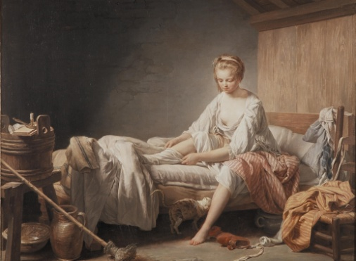Par ailleurs, le musée entrepose des pièces tout-à-fait uniques comme **le Pied de Croix** de Saint-Bertin (vers 1180) ou le tableau de Nicolas-Bernard Lépicié, **Le lever de Fanchon** (voir figuré 2), qu’il est nécessaire de montrer au grand public. L’interface web jouera ainsi un rôle de vitrine du patrimoine culturel audomarois, et permettra de supprimer les barrières qui freinent encore aujourd’hui l’accès à la culture.

*fig2. Le Lever de Fanchon*

*1.2.2.3. Fidélisation des utilisateurs et pérennité du site*

Le site Internet doit être conçu dans l’optique d’une fidélisation des utilisateurs. Pour cela, il est nécessaire de créer des rendez-vous réguliers, d’ajouter des éléments d’interactivité et de le rendre attractif. Le site doit servir de support à la diffusion des actualités muséales au grand public qui pourrait ainsi suivre, sans se déplacer, les temps forts de la vie du musée et y réagir. C’est en effet au travers de la diffusion en temps réel de l’actualité muséale que le site va gagner en popularité. C’est pourquoi nous avons opté pour un site dynamique. Ce type de site autorise des mises à jour régulières, rejetant ainsi l’impression « figée » que l’internaute a parfois en consultant une page web. Un site dynamique est plus performant en terme de durée de vie, car des modifications peuvent être facilement apportées : ajout de pages, nouveaux choix graphiques, nouvelles fonctionnalités, etc. A long terme, le choix du site dynamique est donc plus judicieux. Un site web réussi est aussi et avant tout un site accessible au plus grand nombre, c’est justement une des priorités du musée.

***1.2.3. Identification de la cible : un site tout public***

Toujours dans une visée clairement établie de démocratisation du savoir, le site devra être accessible à tout internaute, quel qu’il soit. Il faut rappeler ici que la question de la démocratisation culturelle est au cœur des politiques françaises actuelles. L’idée défendue est que l’émotion artistique est universelle et qu’elle ne doit pas rester l’apanage d’une élite bien pensante. Il est nécessaire de servir l’intérêt général. Dans ce contexte, le 1er avril dernier, une mesure du gouvernement a vu la mise en place de la gratuité dans les musées nationaux et les monuments historiques pour les jeunes de moins de 26 ans et pour leurs enseignants. L’objectif étant de faire des musées des lieux de fréquentation courante. Expérimentée au premier semestre, cette mesure avait révélé une forte mobilisation des jeunes, entrainant une hausse de fréquentation de 52%. Le musée de l’hôtel Sandelin s’inscrit directement dans cette perspective. La volonté de la conservatrice est de « *dépoussiérer*» l’image du musée et d’y attirer différents profils, différents groupes sociaux, sans restriction. C’est pourquoi, concernant le site, le public visé ne se restreint à aucune catégorie sociale particulière. La terminologie employée dans les articles sera donc, de fait, simplifiée.

Par ailleurs, le musée souhaite s’ouvrir aux personnes handicapées. Tout d’abord, il est entièrement accessible aux personnes à mobilité réduite, les salles ont été aménagées selon cette exigence et des ascenseurs ont été installés. Ensuite, des visites destinées aux sourds, aux malvoyants et aux aveugles sont organisées. Par le contact tactile avec les objets et à l’aide de textes en brailles, ces personnes, assistées de guides, peuvent découvrir à leur façon les collections muséales. Le site Internet devra donc prendre en compte ce type de public.

Enfin, le site devra être un outil ludique pour les enfants et les adolescents. La programmation du musée inclut de nombreuses activités qui leur sont concernées, c’est pourquoi, au niveau du site, un espace doit leur être entièrement consacré.

On vient de le voir, le cahier des charges a permis de fixer une ligne directrice au projet de création du site Internet du musée de l’hôtel Sandelin. L’ensemble de ces consignes a ensuite été traduit dans un plan projet, qu’il convient de développer.

## 1.3. Le plan projet, ou comment répondre aux besoins

Le plan projet indique la manière dont va être mené le projet de création du site web, il permet d’étudier la faisabilité du projet et de présenter les solutions retenues. Tout d’abord, voyons vers quelle solution logicielle l’on s’est tourné.

***1.3.1. Exigences et choix de l’outil : la solution Joomla***

Pour choisir l’outil qui a été utilisé afin de concevoir le site, il a fallu cerner au mieux les besoins du musée et les moyens dont il dispose. Après analyse approfondie, il en est ressorti un ensemble de critères à mentionner ici. Tout d’abord, le site contiendra une dizaine de pages au total. S’agissant d’un site vitrine, il n’est pas nécessaire de multiplier les pages de contenu. Par ailleurs, le personnel du musée n’est pas formé au développement web, il a donc fallu opter pour un outil facile à manipuler, n’exigeant pas de connaissances en langage de programmation. Cet outil devait également offrir la possibilité à plusieurs personnes d’intervenir sur le site, pour effectuer la maintenance et les mises à jour régulières. Enfin, cet outil devait permettre de créer des formulaires d’inscription et de gérer des téléchargements de documents.

Pour toutes ces raisons, un site dynamique édité grâce à un CMS (*Content Management System*) semble le plus adapté. Le CMS, ou système de gestion de contenu, est un logiciel de gestion et de publication de contenu sur le web. La plupart des CMS sont des outils *open source[10]*, libres, et gratuits. Ils présentent de nombreux avantages. On peut y éditer du contenu et effectuer des mises à jour de manière collaborative : plusieurs personnes peuvent travailler sur le document et le modifier à tout moment, mais un administrateur en contrôle l’entrée et la sortie. Les opérations de mise en forme et de rédaction du contenu sont bien séparées. De plus, on n’a pas à intervenir directement dans le code source, puisqu’il suffit de manipuler un éditeur WYSIWYG[11] : il s’agit d’une interface de mise en forme intuitive, semblable à celle d’un traitement de texte. Cela ne nécessite donc aucune compétence technique particulière. Enfin, les CMS produisent un code source qui permet une bonne indexation par les moteurs de recherche, et donc un référencement correct du site.

La gamme de systèmes de gestion de contenus est aujourd’hui très étendue : XOOPS, Drupal, Typo3, Ez publish, Wordpress, Joomla, Spip, etc. Nous avons donc mené une étude de ces logiciels afin de déterminer lequel était le plus à même de répondre aux attentes du musée. Pour choisir au mieux le CMS, nous avons mis à plat l’ensemble des critères requis pour le projet :

* **Evolution du site** : le site ayant été conçu pour être utilisé sur le long terme, il faut que le système soit basé sur les normes et les standards les plus récents, notamment les langages HTML et CSS.
* **Coût de création**: l’outil doit être peu coûteux en termes de compétences humaines.
* **Coût de possession**: le CMS ne doit pas exiger un hébergement trop lourd.
* **Niveau de personnalisation**: il faut un CMS qui propose des extensions à ajouter, en vue des besoins futurs.
* **Respect des normes**: le CMS doit être le plus possible en conformité avec les normes du W3C, en particulier pour tout ce qui relève de l’accessibilité.
* **Communauté d’utilisateurs**: la taille de la communauté d’utilisateurs est un indice permettant de s’assurer de la bonne tenue des mises à jour du logiciel.
* **Type de contenu à gérer**: il s’agira essentiellement de billets sur l’actualité du musée, et de photos des œuvres.

Au vu de l’ensemble de ces critères et après avoir testé les CMS les mieux côtés (Etomote, Drupal, Joomla, e107) sur le site <http://www.opensourcecms.com/>, j’ai choisi ***Joomla*** et plus précisément la version 1.0.13, censée être plus stable que la version 1.5. ***Joomla*** est un des CMS les plus répandus à l’heure actuelle, il dispose d’une communauté active de développeurs et s’avère, de plus, être un outil *open source* et gratuit. Par ailleurs, il offre une gamme de *templates[12]* très étendue.

Malgré l’étonnante modularité de ***Joomla***, la conception du site s’est heurtée à certaines contraintes, qu’il est nécessaire de rappeler.

***1.3.2. Les contraintes de mise en œuvre du projet***

*1.3.2.1. Délais et budget*

Pour mener à bien ce projet, nous disposons de dix semaines au total, ce qui parait assez court. C’est d’ailleurs une des nouvelles « *logiques* » constatées aujourd’hui dans le milieu du web. Comme l’explique Claude Salzmann[13], « *dans la Net-économie, il est impensable d’attendre un ou deux ans avant de pouvoir fournir un service. […] Cela constitue un changement important des habitudes de travail et des outils mis en œuvre* ». L’auteur y voit deux conséquences : l’utilisation généralisée de progiciels, et le développement de systèmes plus « modulaires », moins contraignants. Ce stage illustre bien cette tendance, puisque le CMS ***Joomla*** a été employé pour réaliser le site. Un planning[14] a cependant été défini, permettant de découper le projet en étapes, et fixant une marche à suivre.

Enfin, concernant le budget, le musée dispose d’une marge de manœuvre assez étroite. En effet, toutes les dépenses doivent être justifiées à la ville de Saint-Omer. Par ailleurs, les coûts de maintenance et d’hébergement du précédent site ont, en partie, conduit à son abandon. C’est pourquoi le forfait de l’hébergement devra être considéré avec attention.

*1.3.2.2. Les contraintes techniques*

Au cours du premier et du second semestre, nous avons reçus quelques cours théoriques sur les systèmes de gestion de contenu. Cependant, l’enseignement pratique a été plus restreint, il a donc fallu apprendre à manipuler ***Joomla***, à y greffer des composants (ajouts d’une galerie photos, d’une liste de diffusion…) et des modules (flux RSS, menu déroulant, etc). Le site officiel (<http://www.joomla.fr/>) ainsi que le forum français ***Joomla*** (<http://forum.joomla.fr/>), ont largement été utilisés à cet effet.

En ce qui concerne le matériel informatique du musée, il est apparu peu adapté à des travaux de création de site Internet. En effet, nous avons observé une totale incompatibilité de certaines applications avec l’environnement informatique Mac. De fait, l’installation d’un serveur Apache[15] et d’une base de données MySql[16] (avec le logiciel *Wamp* par exemple) est impossible sur le système d’exploitation Mac du musée. Il a donc fallu envisager de travailler en local, sur un PC fonctionnant sous Windows.

*1.3.2.3. Les contraintes juridiques*

Un aspect important dans la conception d’un site internet est lié à la question de la propriété intellectuelle. En effet, sur Internet, les règles du droit d’auteur et du droit moral s’appliquent tout autant. Il est donc interdit de reproduire, voire de modifier une photographie, par exemple, sans avoir reçu l’accord préalable de l’auteur. A ce titre, j’ai décidé de n’utiliser que des images appartenant au musée, ou j’ai moi-même pris des photographies. De même, le site doit respecter le droit à l’image, c’est-à-dire qu’avant la diffusion d’une photographie représentant une personne, il faut obtenir son autorisation. C’est pourquoi, lorsque des photographies où figuraient des enfants ou toute autre personne ont été choisies pour être publiées sur le site, nous avons prêté attention à ce que ces individus ne soient pas identifiables. Enfin, le site devra inclure des mentions légales.

Par ailleurs, le musée sera amené à collecter des données personnelles sur les internautes par le biais des formulaires : il faut donc prévoir une déclaration auprès de la CNIL[17], et avertir les utilisateurs de l’existence de ce traitement de données.

Enfin, pour éviter tout autre problème juridique, on utilisera dans la barre de menu des icônes publiées sous licence *Creative Commons*[18],laquelle permet de reproduire, de distribuer et de communiquer des créations au public, voire de les modifier. La seule obligation qui incombe à l’utilisateur est de respecter les conditions de l’auteur : paternité, pas de modification, pas de contexte commercial, partage des conditions initiales à l’identique.

Pour être le plus complet possible, il convient de terminer le plan projet par une énumération des charges complémentaires qui viendront assurer la pleine maîtrise du projet.

***1.3.3. Estimation des charges complémentaires***

Tout d’abord, une étude de l’existant[19], c’est-à-dire de la version du site web précédent, est à prévoir. Il s’agit d’éviter de reproduire l’aspect de ce site, qui se présentait sous la forme d’un site/base de données, avec l’ensemble des œuvres disponibles sous forme de notices. De plus, le site souffrait d’une navigation lourde, d’un *design* peu élaboré et d’une densité textuelle trop importante.

Cette étude doit également être doublée d’une étude concurrentielle : il faudra se rendre sur quelques sites muséaux afin d’en dégager des conclusions quant à l’identité visuelle, la navigation, le choix des rubriques, le contenu, etc. Cette étude doit permettre de donner des pistes de réflexion mais également d’adopter un jugement critique et de relever les erreurs à ne pas commettre. Olivier Abou et Olivier Andrieu parlent ainsi de « *veille concurrentielle* » et indiquent que lors de cette phase, il est nécessaire de se « *mettre dans la peau de nos futurs visiteurs*».[20]

Les autres requis sont le choix d’un nom de domaine et d’un hébergeur. Le musée a déjà déposé un nom de domaine : *musees-ville-saint-omer.com*, mais celui-ci n’est pas très efficace en termes de référencement, puisqu’il ne comporte pas le nom de l’établissement. Enfin, il est à prévoir la rédaction d’un petit guide à l’attention des personnes qui vont alimenter le site, en particulier la chargée de communication. Ce guide devra expliquer le fonctionnement de ***Joomla***, les principales commandes et la manière d’organiser le contenu.

Ces recommandations préliminaires ayant été formulées, il convient d’aborder la conception du site en elle-même. Pour se faire, je me suis placé du côté utilisateur, et j’ai approfondi la notion d’utilisabilité du site. Comment rendre l’interface du site ergonomique afin que l’information soit aisément accessible ?

# 2. Une conception orientée « usagers » : vers l’utilisabilité du site

L’utilisabilité est un domaine en pleine effervescence à l’heure actuelle. C’est la « *mesure de la facilité avec laquelle les utilisateurs peuvent interagir avec un outil informatique* »[21]. Dans l’univers non-linéaire du web, il s’agit d’assister au mieux l’usager dans sa quête d’informations. Internet est en effet un média à la portée de tous, y compris des novices, c’est pourquoi les applications web doivent être faciles à utiliser. Une discipline s’intéresse de près à ces questions : l’ergonomie cognitive.

## 2.1. L’ergonomie cognitive : optimiser l’interface homme/machine

***2.1.1. Les fondements de cette science***

Appliquée au web, l’ergonomie cognitive (ou logicielle) se propose d’améliorer la navigation d’un site afin d’éviter aux internautes de se perdre dans le flux informationnel de la toile. En effet, la tendance est certes d’accroître la fréquentation des sites internet mais l’objectif final est de fidéliser les utilisateurs. Comment procéder ? C’est là qu’entre en jeu l’ergonomie cognitive. C’est une science apparue dans les années 1980, ayant pour objet l’amélioration du dialogue entre l’homme et la machine. Elle étudie les activités de traitement de l’information et de représentations mentales chez l’être humain, afin de les rendre compatibles avec le fonctionnement des systèmes automatisés. Cette science trouve son origine dans la psychologie cognitive. En effet, elle s’intéresse aux processus cognitifs qui se manifestent lorsqu’un individu reçoit et traite une information :

* **La perception**: c’est le processus par lequel on sélectionne et structure les données sensorielles pour leur donner un sens.
* **L’attention**: c’est la capacité à sélectionner une partie des stimuli présents dans notre environnement et à négliger les autres.
* **La rétention**: c’est tout ce qui a trait à la mise en mémoire (mémoire sémantique, mémoire de travail, mémoire à long terme).

Par conséquent, lors de la phase de conception du site du musée de l’hôtel Sandelin, nous avons porté une attention particulière à l’interface homme/système (présentation des liens, messages d’erreur, clarté des textes, etc) et ce, de manière à orienter et à guider l’internaute. Approfondir cette science est donc un pré-requis indispensable pour optimiser l’utilisabilité du site.

***2.1.2. Une conception centrée utilisateur***

L’apparition de cette science est contiguë d’un mouvement qui tend à se généraliser : il s’agit de prendre en compte les utilisateurs finaux et leurs besoins lors de la conception, de la création et de la diffusion d’un site internet. Si un internaute a facilement trouvé ce qu’il cherchait sur le site, il reviendra. D’où une corrélation directe avec la fréquentation. Le concept d’utilisateur final renvoie à deux types de cible :

* **Les utilisateurs finaux réels** dont nous sommes certains qu’ils utiliseront l’application dédiée.
* **Les utilisateurs finaux potentiels**, susceptibles d’utiliser l’application.

C’est dans cette optique qu’un questionnaire a été élaboré. En effet, l’Internet étant devenu un média de masse, il est difficile de décrypter les envies des internautes. Il est donc nécessaire de mettre en œuvre des méthodes d’analyse afin de recueillir les besoins du public cible. Cette analyse a ainsi permis de générer des idées de fonctionnalités et d’en écarter d’autres. Il est clair que ce travail doit se faire en amont mais l’utilisabilité est un travail quotidien qu’il ne faut pas négliger, au risque de voir apparaître un décalage entre l’univers conceptuel et la réalité des pratiques.

***2.1.3. Les critères ergonomiques***

Comme nous l’avons vu, les sites réalisés de nos jours sont centrés sur l’usager et respectent des principes d’ergonomie. Cela signifie que les informations sont présentées de manière non linéaire mais en aucun cas de manière non structurée. La logique hypertextuelle du web provoque chez une grande proportion d’usagers un sentiment de dépassement. Pour cette raison, il convient, comme nous le verrons ultérieurement, de structurer l’information et de créer des parcours logiques de navigation, afin de combler le besoin d’information de l’usager. Le site web mis en place doit alors obéir à certains critères dits « ergonomiques ». Les critères ergonomiques les plus cités sont ceux de Christian Bastien et de Dominique Scapin. Ces deux chercheurs ont entrepris en 1997 un travail de synthèse de 900 recommandations aboutissant à une liste de 18 critères, répartis en huit champs :

* Guidage
* Charge de travail
* Contrôle explicite
* Adaptabilité
* Gestion des erreurs
* Homogénéité/cohérence
* Signifiance des codes et dénominations
* Compatibilité

L’avantage de cette liste[22] est d’énoncer des critères aisément compréhensibles et applicables par des non-spécialistes. De plus, ils ont été expérimentés et validés par une norme AFNOR, ce qui confirme leur réelle efficacité.

Voyons donc concrètement comment l’ergonomie a été prise en compte dans la phase de conception du site web du musée. Le premier aspect a trait à la navigation.

## 2.2. Un système de navigation intuitif

Pour rendre le système « ergonomique » du point de vue de la navigation, il convient tout d’abord de se pencher sur l’architecture de l’information, qui désigne *« la structure d’organisation sous-jacente à un système de contenu* »[23].

***2.2.1. Arborescence du site et trame des pages***

L’arborescence du site a été conçue de façon à ce que l’internaute qui cherche une information sache immédiatement où la trouver. Il s’agit donc d’organiser le contenu du site de manière à assembler les informations de manière cohérente. Comme le dit Jean-François Nogier dans son ouvrage *Ergonomie du logiciel et design web*, paru aux éditions Dunod en 2003, il est conseillé d’organiser les menus en largeur, plutôt qu’en profondeur. La largeur correspond au « *nombre maximum de sous-rubriques accessibles depuis une rubrique ou depuis la page d’accueil du site* » tandis que la profondeur est « *le nombre maximum de rubriques par lesquelles il faut passer avant d’atteindre une page terminale du site*»[24]. Pour le musée, nous avons donc choisi de regrouper au maximum les informations afin de ne pas dépasser trois à quatre niveaux de profondeur. Cela permet à l’utilisateur de mémoriser facilement le chemin par lequel il faut passer pour trouver une information.

Le choix des rubriques à mettre sur le site a été une étape importante. Il a fallu associer les contenus qui présentaient une certaine homogénéité. Après plusieurs essais, nous nous sommes arrêtés sur six rubriques. En effet, au-delà de huit rubriques, le risque est de désorienter l’utilisateur. C’était le cas sur l’ancien site du musée, qui en comptait huit. Les six rubriques retenues sont donc les suivantes :

* **« A propos du musée »**: dans cette rubrique sont placés les contenus qui ont trait directement au musée, c’est-à-dire son histoire et sa « plaquette » de présentation**.**
* **« A voir au musée »**: ici figure un ensemble d’informations sur les collections que le visiteur peut découvrir, sur les parcours de visite, ainsi qu’un coup de projecteur sur les œuvres emblématiques du musée.
* **« La programmation »** : il s’agit d’énumérer l’ensemble des services mis à la disposition du public : les rendez-vous mensuels, ainsi que les visites thématiques qui ont lieu le dimanche soir.
* **« L’actualité »**: c’est la partie la plus « évolutive » du site où sont annoncés les différents événements et animations qui ont lieu au musée de l’hôtel Sandelin.
* **« Interactivité »**: dans cette section, on met en avant le lien avec l’internaute, par le biais de différentes fonctionnalités : le téléchargement de documents, l’inscription à des activités via les formulaires en ligne, et un contenu spécifique aux enseignants et à la préparation des activités scolaires au musée.
* **« Espace junior »**: après analyse des concurrents, il est ressorti que de nombreux sites proposaient un espace exclusivement réservé aux enfants et adolescents, avec le détail des programmations qui leur sont proposées. Nous avons donc reproduit cette tendance au sein du site.

Afin de matérialiser l’organisation des pages à partir de la page d’accueil, un plan du site a été dessiné. Il permet de visualiser la largeur et la profondeur du site et donc d’identifier quels sont les liens entre les pages. Un premier plan de site a été construit puis remanié suite à des entretiens avec la conservatrice du musée. Nous nous sommes finalement arrêtés sur la version disponible en annexe.[25]

A un niveau immédiatement en-dessous, c’est la structuration des pages web qu’il faut mettre en place, autrement dit la trame. Tout d’abord, il faut se concentrer sur la page d’accueil. Elle tient un rôle de taille dans un site puisque, généralement, c’est le point d’entrée des visiteurs, là où se crée leur première impression. Elle doit donc permettre à l’utilisateur de cerner clairement la thématique abordée dans le site, et « *lui donner les moyens de pousser plus loin la visite* »[26]. En clair, les objectifs de cette page sont d’informer l’utilisateur sur la vocation du site, d’une part, et de lui offrir les moyens de naviguer à l’intérieur, d’autre part. Cette page ne doit pas être une « *jump page* », c’est-à-dire un écran d’introduction qui s’affiche avant d’entrer sur le site, pour choisir, par exemple, la langue ou la version du site. Ce type de page est en effet perçu comme un obstacle à l’accès direct au contenu. Enfin, le temps de chargement de la page d’accueil doit être minimisé : l’ajout d’animations doit être modéré, car il peut agacer l’internaute ou nécessiter le téléchargement d’un *plug-in*, de même les images doivent être utilisées raisonnablement, afin de ne pas ralentir la progression du visiteur. Jakob Nielsen, expert mondial de l’ergonomie et auteur de l’ouvrage *Conception de sites web*, dit à ce propos que les sites les plus visités sont « *ceux dont les pages se chargent le plus vite* ».

Par ailleurs, il existe certaines conventions et usages à respecter au niveau de la trame de la page, pour que l’utilisateur s’y retrouve :

* Un **haut de page**, avec le logo dans le coin gauche, un bandeau avec le nom du site au centre, un champ « recherche » et des liens « utilitaires » (accueil, contact, presse, mentions légales, etc) dans le coin droit.
* La **navigation principale**, à gauche sous le logo pour une navigation verticale, sous le bandeau pour une navigation horizontale.
* Un **corps de page**, avec les dernières nouveautés présentes sur le site et une présentation textuelle du site. C’est la partie de la page qui est vue et lue en premier par l’internaute.
* Un **pied de page**,reprenant des liens de la navigation principale ou des liens utilitaires.

Une maquette[27] a été dessinée pour identifier ces différents emplacements. Puis, un *template* a été retenu pour la page d’accueil et choisi en fonction de ces recommandations. Il s’agit du *template* « rhuk solarflare ii », livré par défaut avec ***Joomla***. Après ajout de modules, corrections graphiques et personnalisation, voici à quoi ressemble la page d’accueil (figuré 3):

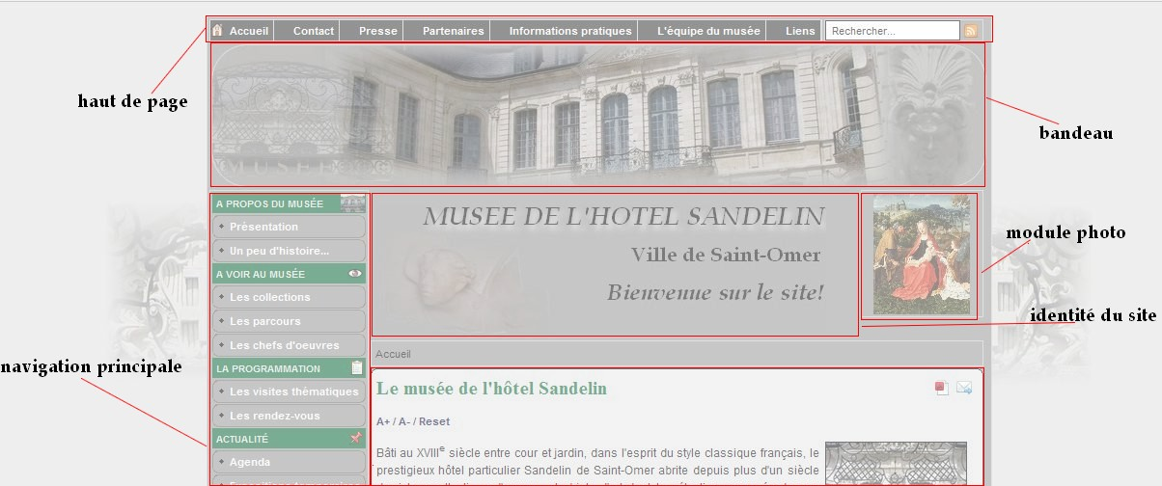

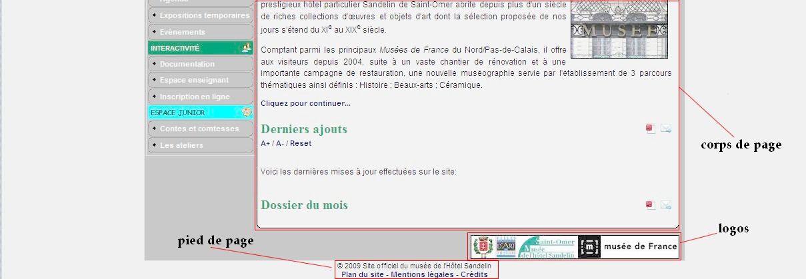

*fig3. Structure de la page d’accueil*

Le logo apparaît seulement en bas de page car placé en position « top », il risquait de

nuire à l’esthétique du site. L’identité visuelle du site est donc suggérée par le bandeau figurant la façade de l’hôtel ainsi que par le message de bienvenue en haut de la page. La navigation principale se présente sous la forme d’un menu vertical sur la gauche tandis que le corps de page est au centre, il est consacré aux dernières actualités du site et à la présentation du musée. Enfin, le pied de page est réservé aux liens utilitaires, d’autres liens de ce type figurant également dans l’encart du haut.

En ce qui concerne la structure des autres pages du site, elle est globalement identique à celle de la page d’accueil, sauf que les logos et le message de bienvenue disparaissent.

Pour être efficace, la navigation doit être la plus simple possible, afin de servir la recherche d’informations de l’usager. Voyons donc comment ont été conçus les éléments de navigation.

***2.2.2. Les éléments de navigation : menu, liens et boutons***

Comme l’indique Jean-François Nogier, dans *Ergonomie du logiciel et design web*, paru aux éditions Dunod en 2003, « *la navigation est uniquement un moyen, pas une fin en soi*», ce qui signifie qu’elle doit simplement assister l’utilisateur et lui montrer le chemin à suivre dans sa démarche de recherche d’informations, et ce, le plus rapidement possible : c’est la « règle des trois clics ».

*2.2.2.1. Le menu*

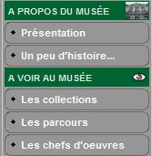La barre de navigation, plus communément appelée menu, doit être organisée de telle façon que les contenus soient placés dans l’ordre de fréquence de visite des internautes. Nous nous sommes donc basés sur les réponses aux questionnaires pour élaborer cette hiérarchie. La première demande des utilisateurs potentiels était d’obtenir des informations sur le musée, puis sur les collections. Ces deux rubriques sont donc apparues en premières dans le menu (figuré 4).

*fig4. Premières rubriques du menu*

La barre de menu apparaît de la même manière sur toutes les pages du site, afin de favoriser une bonne cohérence et donner au visiteur les moyens de se repérer correctement. Si le schéma standard place la barre de navigation principale en haut à gauche de la page, nous avons choisi de maintenir la configuration initiale du *template*, avec un menu vertical à gauche de la page, qui joue à la fois le rôle de navigation primaire et de navigation secondaire. En effet, après un clic, plusieurs sous-rubriques peuvent apparaitre à l’intérieur d’une rubrique et donc permettre de se déplacer dans celle-ci.

Par ailleurs, par le jeu des couleurs, on peut également fournir un repère visuel à l’internaute et lui indiquer où il se trouve dans le site. Par l’intermédiaire de la propriété CSS « a : visited », nous avons donc défini une couleur spécifique pour l’onglet pointant vers la 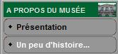page actuellement affichée. Le noir a été choisi pour le premier niveau de profondeur (figuré 5), tandis qu’un gris pâle a été utilisé pour le second niveau de profondeur(figuré 6).

*fig5. Couleur du lien du premier niveau de profondeur*

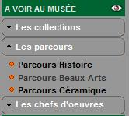

*fig6. Couleur du lien du second niveau de profondeur*

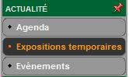D’autres artifices graphiques ont été utilisés, comme le « *rollover* » qui consiste à « *changer la représentation d’un visuel lorsque l’utilisateur passe la souris au-dessus* »[28]. Lorsque l’internaute passe le curseur au-dessus d’un élément du menu, cet élément change de couleur : il devient plus foncé et le texte se teinte en orange (figuré 7).

*fig7. Rollover*

*2.2.2.2. Les liens*

lien mot-clé.jpg Les liens sont à la base de toute navigation sur le web. Des études scientifiques se sont attardées sur la présentation de ces liens. Ainsi Nielsen préconise que les liens textuels respectent une couleur et un format spécifique : soulignés et bleus. Nous avons donc opté pour une couleur bleue foncée et un soulignement lorsque le curseur se déplace sur l’intitulé du lien (figuré 8) :

*fig8. Lien textuel*

Aujourd’hui, en effet, les utilisateurs appliquent à chaque site ce qu’ils ont appris au gré de leur navigation sur le web : s’ils distinguent un lien par un effet de soulignement et un attribut de couleur spécifique, alors ils s’attendent à retrouver ce standard sur chaque site qu’ils visitent. Si cette attente se concrétise, alors leur recherche d’informations sera, de fait, accélérée.

Par ailleurs, les éléments textuels ne doivent pas prêter à confusion, ils ne doivent pas être assimilables à des liens. En effet, un effet de soulignement ou un mot coloré en bleu interpelle les utilisateurs, qui peuvent s’attendre à devoir cliquer dessus. C’est pourquoi, lors de la mise en forme du contenu, le soulignement a été très peu employé, et la couleur bleue bannie.

De plus, le texte du lien doit être assez explicite. Il doit constituer un indice préfigurant l’information que l’utilisateur va trouver sur la page cible. La terminologie a donc été étudiée pour améliorer la compréhension des liens. Par exemple, l’intitulé du lien « *lire la suite* » a été changé par « *cliquez pour continuer* » car il renseigne mieux sur la nature et le contenu du lien et est susceptible d’inciter davantage au clic. De même, les liens ne doivent pas être courts, car un lien trop petit sera difficile à sélectionner. Nielsen préconise donc une longueur de quatre mots au maximum, les liens devant être placés de préférence sur les mots-clés (figuré 9).

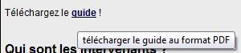

*fig9. Lien sur mots-clés*

Enfin, il est recommandé que le contenu des liens soit précisé au moyen de la balise *title*. Ainsi, le lien est décrit de manière complète. Dans l’éditeur WYSIWYG choisi pour ***Joomla***, *JCE Editor Mambot*, il est possible de renseigner cette balise *title* lors de l’insertion d’un lien.

*2.2.2.3. Les boutons*

Les boutons sont des images cliquables utilisés comme liens. Dans le *template* employé dans ***Joomla***, des icônes sont prédéfinies pour renvoyer à plusieurs types de liens. Nous les avons remplacées par des icônes publiées sous *Creative Commons* afin qu’elles correspondent à ce que l’on rencontre le plus souvent sur le web :

* **Télécharger au format PDF**: un document surmonté du logo d’Acrobat Reader. **pdf.jpg**
* **Envoyer par mail**: une icône en forme d’enveloppe avec une flèche d’envoi. **mail.jpg**
* **Version imprimable** : une icône en forme d’imprimante. imprimante.jpg

Tous ces éléments permettent de guider au mieux l’utilisateur dans son parcours transversal du site. D’autres éléments peuvent être ajoutés à l’interface afin d’aider l’utilisateur à se positionner dans le site. Voyons de quoi il s’agit.

***2.2.3 Orienter l’utilisateur : plan de site et chemin de progression***

Si un utilisateur éprouve des difficultés à se repérer dans le site et qu’il n’en comprend pas la structure d’ensemble, il risque de s’en aller et de se rendre sur un site concurrent. C’est pourquoi il est important de lui indiquer à tout moment à quel niveau de la navigation il se trouve. Dans cette optique, un « chemin de progression » ou « fil d’Ariane » a été affiché sur chacune des pages du site. Il indique « *les rubriques qui séparent la page d’accueil de la page courante*»[29].

Le chemin de progression donne en effet à voir la structure du site et permet d’illustrer le parcours de l’usager depuis la page d’accueil jusque la page terminale. Il joue un rôle complémentaire au système de navigation : grâce à lui, l’utilisateur peut revenir en arrière. Son affichage s’est lui aussi standardisé : il doit être placé en haut de la page. De même, en règle générale, le connecteur entre chaque rubrique est une flèche. Dans le *template* utilisé pour le site du musée, nous avons donc placé une flèche orange entre chaque lien du module (figuré 10).

*chemin.jpgfig10. Chemin de progression*

Par ailleurs, pour que l’internaute puisse avoir un aperçu de l’organisation globale du site, il est souvent utile de mettre à sa disposition un plan de site ou « *sitemap* ». Grâce à cela, il peut se créer une image mentale du contenu du site, ou avoir accès à une information précise qu’il ne trouve pas par le biais du menu. Nous avons donc installé le composant *Joomap* qui permet facilement de générer un plan de site. Il est accessible depuis un lien situé dans le pied de page et est donc visible depuis n’importe quelle page du site[30].

Le système de navigation a donc été étudié de manière à la rendre souple et autonome: l’internaute ne doit pas avoir besoin d’une phase d’apprentissage pour se déplacer sur le site. Voyons désormais le deuxième volet sur lequel s’applique l’ergonomie web : le *design*.

## 2.3. L’apparence visuelle du site : sobriété et lisibilité

Le *design* d’un site est un vecteur de communication important, cependant il doit respecter un certain nombre de principes ergonomiques, afin de donner envie à l’internaute de poursuivre sa navigation. L’ensemble des pages du site doit ainsi se référer à une charte graphique homogène et cohérente.

***2.3.1. La charte graphique***

Une charte graphique est l’ensemble des codes graphiques (formes, couleurs) utilisés dans la communication d’un site ou d’une entreprise. Le musée disposait à mon arrivée de sa propre charte graphique : la couleur dominante, celle du logo, étant le vert empire. Dans les codes sociaux associés aux couleurs, le vert signifie le calme, l’apaisement, il est également utilisé sur les cartes routières pour signaler un lieu touristique. Il correspond donc au « climat » que le musée souhaite créer sur le site. C’est pourquoi, après quelques hésitations, nous avons décidé de reprendre cette couleur, et l’avons implémenté au niveau des rubriques du menu et des titres des articles. Pour cela, nous nous sommes appuyés sur des feuilles de style CSS[31] : elles présentent l’avantage d’alléger le code HTML et facilitent les éventuelles modifications visuelles ultérieures.

Par ailleurs, pour une meilleure interaction entre l’homme et la machine, les couleurs employées sur le site ne doivent pas être trop agressives. Des couleurs « flash » ont tendance à fatiguer l’œil du visiteur. Après avoir expérimenté ces couleurs sur le site (rose, bleu, orange, jaune, vert, rouge), nous nous sommes rendu compte de leur inadaptation à la lecture sur écran. Il est préférable d’utiliser une couleur neutre, claire pour le fond d’écran, l’idéal étant de choisir le gris, qui garantit le fonctionnement d’un grand nombre de contrastes. En effet, pour améliorer le confort visuel d’une interface, un **contraste positif** (fond clair, caractères sombres) est plus adapté qu’un **contraste négatif** (fond sombre, caractères clairs) car il entraîne un dilatement de la paupière plus petit[32]. Ainsi, un texte bleu sur fond noir sera mal perçu par l’œil humain. Nous avons donc opté pour un fond grisâtre très pâle en arrière plan et une police d’écriture noire, saturée, classique de celle rencontrée sur de nombreux sites Internet (figuré 11) :

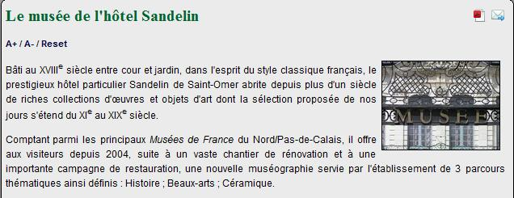

*fig11. Fond et contenu textuel*

Par ailleurs, nous nous sommes restreints à un nombre limité de couleurs, afin d’éviter l’effet « sapin de Noël ». Pour associer ces couleurs, je me suis rendu sur le site *Color Scheme Designer*, disponible à l’adresse suivante : [http://colorschemedesigner.com/#](http://colorschemedesigner.com/). A partir de la couleur verte, cet outil fait correspondre des couleurs complémentaires, en harmonie : orange, bleu et rose. J’ai donc opté pour le orange, et intégré le code hexadécimal (#FF7400) de cette couleur dans la feuille de style de chaque *template,* pour les liens de la barre« top ». La couleur orange apparait ainsi en surbrillance au dessus des liens de la barre de menu en haut de page (figuré 12).

orange.jpg

*fig12. Complémentarité des couleurs*

La charte graphique du musée inclut également un logo, bien identifiable, qui a été repris sur la page d’accueil (figuré 13). Il est enserré entre d’autres logos : celui de la ville de Saint-Omer, puisqu’il s’agit d’un musée municipal, celui du label Ville et Pays d’Art et d’Histoire, qui témoigne des actions de valorisation du patrimoine effectuées par la ville et celui du musée de France, label créé par le Ministère de la Culture et décerné en fonction de l’intérêt des collections et des missions effectuées auprès du grand public.

logos.jpg

*fig13. Logos*

***2.3.2. Images et animations***

L’insertion de visuels sur le site doit répondre à l’opportunité d’ajouter une plus-value au site. Elle doit permettre d’illustrer un contenu, ou éviter de se perdre dans la rédaction d’un texte trop long. Une image vaut parfois mieux qu’un long discours. Cependant, les images ont tendance à alourdir le temps de chargement d’une page. Leur poids doit donc être minimisé. C’est pourquoi toutes les images du site ont été compressées au format JPEG, et affichées sur une petite surface.

Par ailleurs, nous avons décidé de n’afficher aucune animation car elles ont tendance à agacer l’utilisateur. De plus, certains formats vidéo, tels que *Flash*, peuvent requérir l’ajout d’un *plug-in*, ce qui peut conduire un usager à abandonner sa visite.

***2.3.3. La mise en forme du contenu***

La mise en forme d’un texte sur une page web se heurte à des contraintes que le format papier ignore. En effet, pour mettre en valeur l’information, il est nécessaire d’utiliser des techniques spécifiques, qui permettent d’améliorer la **lisibilité visuelle** et la **lisibilité cognitive** du site.[33]

*2.3.3.1. La lisibilité visuelle*

La **lisibilité visuelle** est liée à la perception de l’utilisateur, c’est-à-dire à l’effort physiologique induit par l’activité de lecture. Sur un écran, en effet, la lecture est beaucoup plus lente que sur le papier. Pour que l’utilisateur puisse lire sans peine les caractères affichés à l’écran, le site doit donc respecter un certain nombre de règles de mise en page. Tout d’abord, concernant la police. Le nombre de polices doit être inférieur à quatre et il est conseillé d’utiliser une police droite, sans empattement, adaptée à la lecture sur écran, telle qu’Arial ou Verdana. Sur le site, la police Arial a été utilisée pour rédiger le contenu des articles. La police Times New Roman, certes moins recommandée, a été utilisée pour les titres des articles : selon le vœu de la tutrice de stage, ce type de police est censé créer un écho à l’atmosphère baroque du musée. Par ailleurs, il convient de bien aérer le texte pour ne pas surcharger l’effort visuel de l’usager : pour le site, un interligne de 150% a été défini pour chaque article au moyen des feuilles de style CSS.

La taille des caractères est un élément à prendre en compte également. Elle doit être ajustable, selon la résolution de l’écran et les facultés visuelles de l’internaute. Pour ce faire, il convient de définir cette taille en pixels. Sur le site, la police est de douze pixels pour les articles et de onze pixels pour les boutons de navigation. Pour faciliter la tâche des utilisateurs, un module a été installé sur ***Joomla*** : *FW Resize font*. Ce module permet d’augmenter ou de diminuer la police par défaut par simple clic[34]. Il a été implémenté au début de chaque article.

*2.3.3.2. La lisibilité cognitive*

La lisibilité cognitive est l’effort cognitif, d’appréhension et de compréhension notamment, induit par la lecture d’une page web. Lorsqu’un usager parcoure un écran pour la première fois, il « *adopte une stratégie en Z* »[35]. Cela signifie qu’il balaye la page de manière transversale, de manière à retrouver au plus vite le contenu qui l’intéresse. C’est pourquoi la typographie utilisée doit être efficace et permettre de saisir immédiatement l’importance et la hiérarchie des informations. Deux techniques de mise ne valeur du texte sont principalement requises à cette fin :

* **La graisse** : elle permet de faire ressortir un mot dans une phrase.
* **La liste à puces** : elle permet de structurer le texte, de dégager des mots-clés et ainsi d’accélérer la lecture des informations.

L’italique est à éviter autant que possible car il confère une mauvaise lisibilité aux caractères.

Nous avons suivi ces recommandations afin d’offrir aux visiteurs une lecture agréable (figuré 14) :

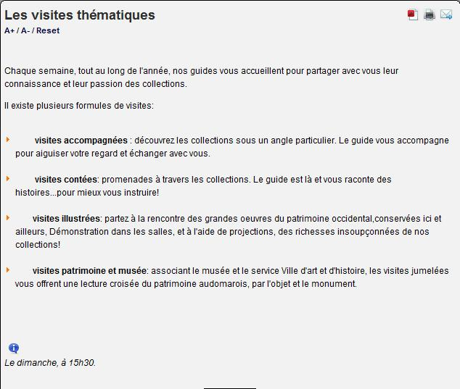

*fig14. Typographie et mise en page*

Par ailleurs, l’information doit être structurée de manière cohérente et organisée : le texte doit être séparé en différentes parties, associées chacune à un titre et à un sous-titre. Sur le site, titres et sous-titres sont ajustés au même format, sur chacune des pages. Les paragraphes doivent être courts (une idée dans chacun des paragraphes) et concis car une densité textuelle trop importante empêche le lecteur de saisir l’information utile parmi le « bruit environnant ». La règle est donc d’utiliser deux fois moins de mots que sur du papier. Lorsque les textes sont jugés trop longs, il est préconisé de laisser à l’utilisateur la possibilité de décharger une version imprimée, ce qui a été fait sur le site.

Nous avons donc appliqué les principales règles ergonomiques et avons tiré pleinement parti des potentialités de ***Joomla*** pour créer un site simple à utiliser, fluide et lisible. Cependant, si ces précautions sont aujourd’hui valables pour tout type de site, l’interface web d’un établissement muséal comporte certaines spécificités liées à sa stratégie de communication.

# 3. Optimiser la communication web : les spécificités du musée

Internet est un hypermédia devenu incontournable dans une société que l’on qualifie volontiers de « *société de l’information* ». Pour se forger une « *E-réputation* », il existe des méthodes et des dispositifs de communication spécifiques, qui diffèrent de ceux employés par les médias traditionnels. S’agissant du musée Sandelin, la stratégie de communication adoptée est liée à l’image que le musée souhaite véhiculer. Mais son statut d’organisme public l’oblige à respecter certaines normes, comme l’accessibilité.

**3.1. Une médiation culturelle pour tous : vers l’accessibilité du site**

***3.1.1. L’accessibilité : une obligation légale***

L’accessibilité est une notion aujourd’hui récurrente dans les projets de conception de site Internet. Un site est dit accessible lorsque son contenu est utilisable par n’importe qui, indépendamment de sa condition physique (sourd, aveugle, mal-voyant, mal-entendant, etc) ou du matériel à sa disposition (navigateur, système d’exploitation, écran, etc). Le web étant conçu comme une plate-forme de savoirs et de connaissances universelles, un vecteur d’intégration sociale et culturelle, il est nécessaire qu’il soit mis à la portée de chaque individu. Les efforts du W3C[36] vont d’ailleurs dans ce sens : un groupe de travail, le WAI[37], a été créé afin de définir des principes à suivre, et des recommandations ont été publiées. Tim Berners-Lee, pionnier de l’Internet, définit ainsi l’accessibilité : « (…) mettre le Web et ses services à la disposition de tous les individus, quels que soient leur matériel ou logiciel, leur infrastructure réseau, leur langue maternelle, leur culture, leur localisation, géographique, ou leurs aptitudes physiques ou mentales ». Il s’agit donc de prendre en compte la proportion de personnes handicapées, de seniors, qui naviguent sur leur web mais aussi les différents types de matériels utilisés pour l’affichage des pages web.

En France, le référentiel *Accessiweb* compile 92 règles de mise en œuvre de l’accessibilité. Par ailleurs, depuis, le 16 mai 2009, le décret relatif à la loi « *pour l'égalité des droits et des chances, la participation et la citoyenneté des personnes handicapées* » est entré en vigueur. Il stipule que les services de communication publics en ligne doivent rendre leur site accessible aux personnes souffrant d’un handicap. Il incombe donc au musée de l’hôtel Sandelin de concevoir un site accessible, d’autant que sa volonté est d’intégrer les minorités dans la transmission et la valorisation du patrimoine culturel de la ville. Pour ce faire, nous avons agi à deux niveaux : l’accessibilité visuelle du site et son accessibilité technique.

***3.1.2. L’accessibilité visuelle***

Pour optimiser la lecture des informations à l’écran, un premier effort a porté sur le jeu des contrastes, comme nous avons vu précédemment : le texte noir ressort d’un fond gris pâle.

Un code couleur a également été mis en place sur le site (vert pour les rubriques, bleu pour les liens, orange pour les liens du menu). Cependant, au vu de la proportion actuelle de personnes daltoniennes ou ne distinguant pas les couleurs, il a été nécessaire de la mettre en valeur par des changements de comportement comme le *rollover.* Certaines informations textuelles ont également été doubléesd’icônes. Les icônes employées dans la barre de menu servent à illustrer le contenu auquel l’internaute aura accès :

* **A propos du musée**: une icône représentant la façade du musée **icône1.jpg**
* **A voir au musée**: une icône représentant un œil **oeil.jpg**
* **La programmation**: une icône représentant un bloc-notes **prog.jpg**
* **Actualité :** une icône représentant une punaise de tableau d’affichage **punaise.jpg**
* **Interactivité**: une icône représentant des utilisateurs **users.jpg**
* **Espace junior**: une icône représentant une palette de couleurs **palette.jpg**

Ce jeu sur la sémiologie des images permet d’améliorer la perception des informations : l’utilisateur associe un mot à un signe qu’il a déjà rencontré dans la vie courante.

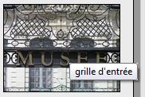Par ailleurs, la page doit être construite de telle façon qu’elle puisse être lue par les navigateurs alternatifs tels que *BrailleSurf* ou *Jaws*, qui interprètent l’ensemble des informations sous forme de texte. C’est pourquoi, pour les images illustratives insérées dans les articles, la balise alt a été renseignée : elle fait figurer un substitut textuel à chaque image, et affiche une info-bulle sur les navigateurs classiques comme Mozilla (figuré 17). Enfin, le composant choisi pour mettre en forme les formulaires dans ***Joomla***, *Artform*,respecte les standards d’accessibilité : interprétation vocale du code de sécurité, messages d’erreurs, etc.

*fig15. Info-bulle*

***3.1.3. L’accessibilité technique***

L’accessibilité technique consiste à concevoir un site qui s’affranchit des équipements matériels et logiciels utilisés par les utilisateurs. En effet, il existe à ce niveau de grandes disparités : systèmes d’exploitation, taille de l’écran, vitesse de connexion, etc. Pour rendre le site accessible d’un point de vue technique, la réflexion a donc porté sur plusieurs points. Tout d’abord, comment procéder pour que le site s’affiche correctement sur tous les écrans ? Cette question est liée à la dimension des pages. Dans le parc informatique actuel, la majorité des écrans observent une résolution de 1024x768 pixels : 55% des écrans dans le monde en 2007, selon le site ***Le journal du Net***[38]. L’image placée en « *background*» a donc été définie selon une taille de 1024x768 pixels. Le site est optimisé pour un affichage dans cette résolution. Cependant, pour un site « grand public » comme celui du musée, Nicolas Chu, dans son ouvrage *Réussir un projet de site web* paru aux éditions Eyrolles en 2006, préconise de disposer le contenu selon une résolution de 800x600 pixels. En effet, si le contenu était disposé sur toute la largeur, soit 1024 pixels, alors les internautes ayant une résolution de 800x600 pixels seraient contraints d’utiliser les ascenseurs horizontaux : mieux vaut éviter ce recours. C’est pourquoi dans le code source de la page, le bloc principal a été défini selon une largeur de 808 pixels, et la hauteur a été définie en pourcentage (100%), afin d’occuper toute la page. En changeant les paramètres d’affichage de l’écran, nous avons pu constater que le site s’affichait correctement pour n’importe quelle résolution d’écran :

* 800x600 pixels (figuré 18)
* 1024x768 pixels (figuré 19)
* 1280x700 pixels
* 1280x800 pixels

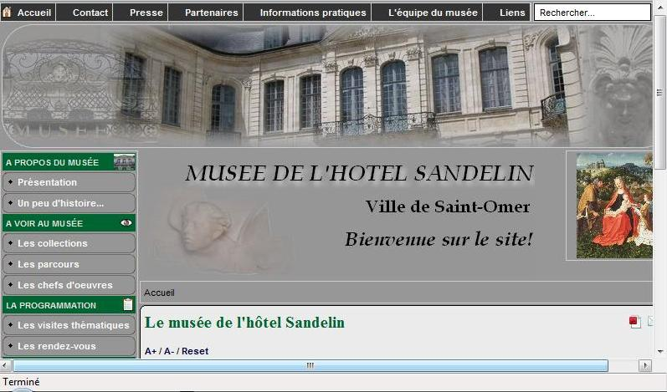

*fig16. Résolution 800x600*

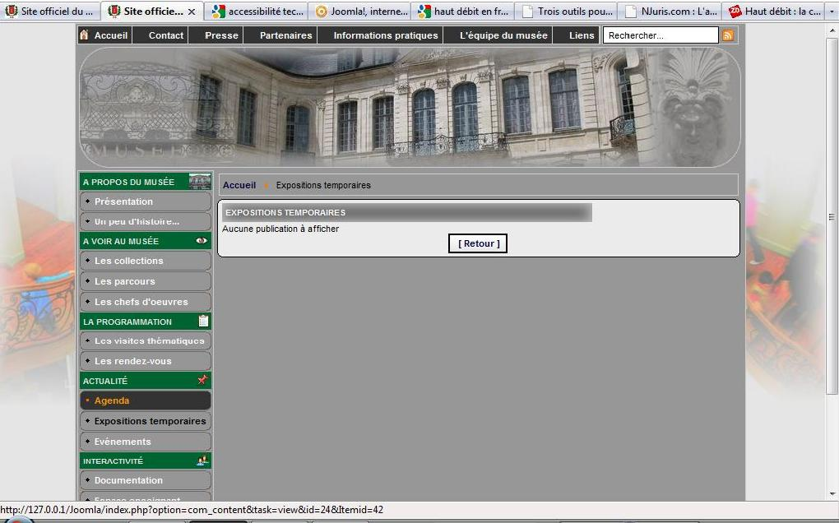

*fig17. Résolution 1024x768*

Par ailleurs, des tests ont été effectués sur les navigateurs les plus utilisés à l’heure actuelle, afin de vérifier si l’affichage était correct. Ayant développé le site sur *Mozilla* *Firefox*, le *browser* le plus plébiscité en Europe, j’ai donc vérifié que le site était compatible sur Internet Explorer, Opera et Safari.

Enfin, même si le haut débit compte de plus en plus d’abonnés, il ne faut pas oublier les personnes qui sont encore reliées à Internet par le biais d’un modem avec une connexion bas débit. Pour ce type d’usagers, il a fallu prendre garde au poids des visuels et les compresser au maximum, en JPEG, sans pour autant perdre en qualité.

Le site du musée Sandelin remplit donc au mieux sa mission d’accessibilité : il peut être vu par tout type d’individus, indépendamment de sa condition physique ou de sa configuration matérielle. Mais il se doit aussi d’être attractif : l’objectif premier est d’attirer un grand nombre de visiteurs.

**3.2. Séduire les visiteurs : pour une page web attractive**

L’impact communicationnel d’un site web se mesure essentiellement à son attractivité. Dans le domaine du web, celle-ci dépend de plusieurs facteurs-clés. Tout d’abord, l’esthétique. En effet, sur le net, la communication est essentiellement visuelle : le site doit se démarquer tout en restant fonctionnel. Le musée a donc souhaité que le site web manifeste une touche d’originalité, dans l’optique de modifier la perception traditionnelle, cloisonnée, de la société vis-à-vis des établissements muséaux.

***3.2.1. L’esthétique du site : pour se démarquer***

La recherche du « beau » n’est pas considérée comme une priorité absolue lors du développement d’un site Internet. Cependant, l’intérêt d’un site esthétiquement « valide » est de retenir l’attention de l’usager : un *design* atypique peut laisser une trace durable dans sa mémoire et l’inciter à revenir régulièrement sur le site. C’est en général l’un des critères qui motivent le plus les projets de refonte de sites internet. Pour le musée Sandelin, la volonté du personnel était de rompre avec le discours ambiant autour des établissements muséaux : un lieu froid, austère et figé. Le site devait donc véhiculer l’image d’un lieu coloré, ouvert sur le monde et dynamique. C’est pourquoi nous avons décidé de capter l’attention des visiteurs en faisant varier l’arrière-plan pour chaque rubrique du site. Les images devaient être en adéquation avec l’intitulé de la rubrique, et permettre d’ajouter des nuances de couleur à un ensemble assez sobre.

Pour réaliser chacun de ces fonds, nous avons utilisé le logiciel ***Photofiltre Studio***. Il a permis de créer un fondu qui adoucit l’image et s’’intègre parfaitement dans l’arrière plan grisé de la page. Par ailleurs, les images choisies mettent valeur les collections du musée ou se focalisent sur un détail architectural de la bâtisse:

* Le **blason** de la ville pour la page d’accueil.
* Un **mascaron** ornant l’entrée de l’hôtel pour la rubrique « à propos du musée ».
* Le tableau du ***Lever de Fanchon*** pour la rubrique « à voir au musée ». Nous avons découpé le tableau selon une forme elliptique, une sorte de parenthèse, pour être en accord avec le caractère intimiste de l’œuvre : une scène de genre montrant une jeune femme au lever du lit.
* Une **mosaïque** médiévale pour le parcours histoire.
* Le tableau **Les Sirènes** de Léon Belly pour le parcours Beaux-arts : il représente une scène de la mythologie grecque: Ulysse entouré des sirènes.
* Des **statuettes en céramique** japonaise pour le parcours céramique.
* Le tableau **La dispute des Philosophes**, choisi pour illustrer la rubrique « la programmation » car l’un des deux personnages montre à son vis-à-vis un livre.
* Une **photo du public en visite**, dans l’escalier central pour donner un côté dynamique à la rubrique « actualité ».
* Une photographie d’un **échantillon du fonds documentaire** du musée pour la rubrique « interactivité », essentiellement consacrée à la documentation et aux écrits divers (formulaires, guide pour les enseignants).
* Une **photo d’atelier** avec des pinceaux et des dessins, pour l’ « espace junior ». Cette photographie montre au jeune public les activités ludiques proposées par le musée.

Par ailleurs, un module photo a été installé sur la page d’accueil : à chaque rechargement de la page, cette photographie change. Nous avons choisi d’y placer cinq œuvres : un tableau, une pièce ornementale, un bois sculpté, une mosaïque et une céramique. Cela permet ainsi de renforcer le caractère dynamique et coloré de la page.

Le décor mis en place est donc censé favoriser la perception du visiteur : les tons chauds doivent donner l’impression qu’il se trouve dans un endroit agréable, paisible et attrayant. Pour retenir le visiteur, nous avons également mis en place des systèmes interactifs.

***3.2.2. Un site interactif : faire participer l’internaute***

La participation des internautes est aujourd’hui une recette incontournable pour *booster* l’activité d’un site. En effet, le site doit permettre à l’internaute d’interagir avec le contenu des pages mais aussi avec les autres utilisateurs. C’est l’esprit du « web 2.0 », une évolution du web qui touche à la fois les pratiques sociales, les innovations technologiques et les processus éditoriaux. Le point fort de ***Joomla***, le CMS utilisé pour construire le site, est qu’iloffre une palette d’outils interactifs : flux RSS[39], *newsletter*, sondage, recommandation à un ami, etc. Autant d’outils que les musées commencent à s’approprier, en particulier outre-Atlantique. Lors de l’analyse des besoins, nous avons soumis la question de ces fonctionnalités web 2.0 aux usagers potentiels du site. Il en est ressorti que pour le site du musée, leur intérêt pour ces fonctionnalités était limité voire nul. Nous avons donc décidé de limiter l‘interactivité à quelques outils :

* Des **formulaires** d’inscription à différents activités : par le biais du composant *Artform*, nous avons mis en place trois formulaires d’inscription : pour l’événement « côté cour, côté jardin », pour les ateliers, et pour les « rencontres autour d’une œuvre ». Ces formulaires, mis en page grâce à une feuille de style CSS (technique orientée web 2.0), permettent donc à l’usager désireux de se rendre au musée, de combler pleinement sa demande directement sur le site.
* La possibilité de s’abonner à un **flux RSS** : c’est un des aspects les plus marquants de la « révolution 2.0 », une technique qui permet à l’utilisateur de recevoir directement l’information, sans se déplacer sur le site. Les flux RSS permettent ainsi de communiquer les informations les plus fraîches du site le plus rapidement possible. Leur lecture peut se faire via une application installée sur l’ordinateur de l’usager, c’est-à-dire un agrégateur, ou simplement sur un navigateur. Ce principe de « syndication de contenu » repose sur la technologie XML[40]. Grâce à ***Joomla***, nous avons pu installer un système de flux RSS. Il suit le fil des mises à jour de la page d’accueil puisque cette page est consacrée aux dernières nouveautés présentées sur le site. Il a été placé en dans le coin droit en haut de la page (figuré 20).

*Fig.18. Flux RSS*RSS.jpg

* La **recommandation** à un ami: pour chaque article, l’éditeur de ***Joomla*** propose d’afficher une icône e-mail, afin de conseiller l’article à un ami. Cette fonctionnalité, peu couteuse en termes d’espace, a donc été ajoutée à chaque article. Ainsi, l’internaute pourra partager l’information dans son réseau social et contribuer à une hausse du trafic sur le site. De plus, l’adresse mail de ce contact sera récupérée par l’application.

Par ailleurs, afin de maintenir un taux de fréquentation élevé, le site doit développer un contenu de qualité et fréquemment mis à jour.

***3.2.3. Fidéliser les utilisateurs : optimiser la gestion de contenus***

La qualité du contenu est le premier critère retenu par les internautes pour évaluer la performance d’un site[41]. Celui-ci cherche à avoir accès à une information claire et actualisée. Rédiger sur le web impose donc certaines contraintes :

* Adopter une syntaxe simple
* Insister sur les mots et expressions-clés, porteurs de l’information utile
* Intervenir à intervalles réguliers sur le contenu du site

A l’heure où j’écris ce mémoire, le site dispose encore de peu de contenu textuel. Néanmoins, nous avons fixé quelques règles à ce sujet. Tout d’abord, la page d’accueil mettre chaque fois en exergue une œuvre du musée, par le biais du « dossier du mois ». Celui-ci sera consacré à la description détaillée d’une œuvre, avec des commentaires et diverses anecdotes, le but étant de faire découvrir pas-à-pas la richesse des collections muséales. A la manière d’un blog, cette section sera ainsi l’occasion de créer un point de rendez-vous sur le site. En effet, même si le site a été conçu dans l’optique d’être une vitrine de l’établissement sur le web, il n’en demeure pas moins qu’il aura vocation à diffuser des contenus dynamiques.

Par ailleurs, il a été recommandé à la personne chargée d’alimenter le site après mon départ de respecter une syntaxe simple lors de la mise en forme du contenu, et ce pour éviter les départs précipités des visiteurs, dus à une mauvaise compréhension ou à une mauvaise interprétation des informations mises en avant. De même, ce contenu doit être personnalisé et ne pas se limiter à un simple « copier-coller » d’une information obtenue par un autre canal de diffusion. Il s’agit d’y ajouter une « plus-value » : une image, un commentaire, une information inédite, etc. La charte éditoriale du site a donc été fixée selon trois exigences :

* S’adresser à tout type d’utilisateur, par le biais d’un vocabulaire simplifié
* Produire un contenu mis à jour fréquemment
* Se démarquer des autres vecteurs d’informations sur le musée

Après avoir agi sur l’aspect graphique du site et sur son contenu, la dernière étape a été de faire en sorte qu’il soit en bonne place dans les moteurs de recherche. C’est là qu’interviennent les stratégies de référencement.

**3.3. Référencer et promouvoir le site : pour une meilleure visibilité sur le web**

L’hébergement et la mise en ligne du site n’étant pas encore effective au moment où j’écris ceslignes, il s’agira ici de présenter l’intérêt d’une stratégie de référencement pour améliorer la visibilité du site, et de donner quelques recommandations à ce sujet.

***3.3.1. Etre identifiable sur le web***

Pour effectuer le référencement d’un site, il faut connaître au préalable la nature de la cible visée. S’agissant du musée Sandelin, la cible est le grand public mais en particulier les amateurs d’art, d’histoire, et de culture au sens noble du terme. L’intérêt du référencement est donc, non seulement de permettre facilement aux personnes qui connaissent le site de le retrouver, mais également de le faire découvrir à des personnes qui n’en auraient pas connaissance. L’objectif qui sous-tend cette démarche étant d’accroître la notoriété du musée dans la France entière, mais également de contrôler les informations qui s’échangent sur le web à propos du musée Sandelin, c’est-à-dire de leur conférer un caractère officiel.

Il est souhaitable que le musée dépose son propre nom de domaine : actuellement, il s’agit de <http://www.musees-ville-saint-omer.com/>. Cependant, ce dernier semble inadapté car le nom du musée n’apparaît pas dans l’URL. Afin d’aider les usagers à mémoriser l’adresse du site, Il faudrait donc réserver un nom de domaine spécifique, qui comporte les mots « musée » et « Sandelin ». L’extension peut être en .com ou en .fr.

Il faudrait ensuite soumettre le site auprès des outils de recherche. Selon Jean-Pierre F.Eskenazi, dans l’ouvrage *Référencement, comment référencer son site web,* paru aux Editions Webedition en 1999, les outils de recherche (moteurs de recherche et annuaires) sont consultés par plus de 95% des internautes. Leur rapidité, la quantité des résultats retournés et leur souplesse de mise ne œuvre en font des partenaires privilégies de la recherche d’informations chez les usagers. Pour être visible, le site du musée doit donc être aisément repérable dans les pages de résultats de ces outils. Une fois le site plus fourni en termes de contenu, la première étape consistera alors à ajouter son URL aux principaux moteurs de recherche et annuaires. Le choix de ces derniers doit être motivé par leur popularité : à l’heure actuelle, Google domine le marché, devant Yahoo, LiveSearch et Altavista. Il ne faut cependant pas négliger les moteurs de recherche alternatifs comme Mozbot ou Exalead. Cependant, être présent ne signifie pas pour autant être visible : pour cela il est impératif de se positionner sur les mots-clés susceptibles d’être saisis par les internautes et d’optimiser les pages pour le passage des robots.

***3.3.2. Renseigner les balises meta et optimiser les pages***

Le choix des mots-clés doit être établi en fonction de ce que des internautes désireux d’avoir des informations sur le musée Sandelin pourraient taper. Il convient ainsi d’adopter un comportement « intuitif » et de se mettre à la place de l’utilisateur final en quête d’informations. Quelles requêtes pourrait-il formuler ? Les mots-clés choisis doivent également coller le plus possible au contenu textuel des pages. Une méthode consiste ainsi à relever les occurrences dans les textes des sites. Pour le musée Sandelin, un choix de mots-clés pertinent serait, par exemple : *musée, Sandelin, Saint-Omer, beaux-arts, céramique, collections, Boilly, cabinets d’amateurs, scène de genre*. Des termes trop génériques tels que culture doivent être écartés, il est en effet impossible de se positionner sur des mots-clés très recherchés. Des « tests de résonnance » peuvent être menés à cette fin afin de cerner quels sont les mots-clés qui génèrent le plus résultats dans les moteurs de recherche et les retirer de notre propre liste. Mieux vaut se concentrer sur quelques mots-clés essentiels. Concrètement, Les différentes balises à renseigner sont les suivantes :

* Balise meta ***title***: c’est le titre de la page courante. Cette balise doit comporter une dizaine de mots-clés qui reprennent le thème de la page courante, de manière fonctionnelle et concise. Par exemple : Site officiel du musée de l’Hôtel Sandelin à Saint-Omer.
* Balise meta ***keywords***: cette balise contient les mots-clés définis pour une page. Elle ne doit pas comporter plus de cinquante mots, écrits en minuscule et séparés par des virgules. Aujourd’hui, elle est de moins en moins prise en compte par les moteurs de recherche, à cause notamment des techniques de *spamdexing*[42].
* Balise meta ***description***: elle doit résumer le contenu des pages en quelques mots (vingt-cinq environ). Elle décrit ce que le visiteur va trouver sur le site. Ce texte s’affiche en effet sur les pages de résultats de Google, en-dessous de l’URL. Il ne doit pas dépasser 200 mots.

Dans le CMS ***Joomla***, nous avons la possibilité, lors de la création d’un article, de définir pour ce dernier un ensemble de mots-clés et une description. Par contre, le titre de la page reprend le titre donné au site, ainsi que l’intitulé de la rubrique, sous la forme *Titre du site* – *Titre de la rubrique* (figuré 21).



*Fig.19 Balise meta title*

Par ailleurs, le site du musée est constitué de pages dynamiques, c’est-à-dire faisant appel à une base de données pour être affichées sur les navigateurs. Ces pages comportent donc des caractères spéciaux comme le « ? » ou le « = ». Or, la majorité des spiders « *rejettent les URL dites exotiques*»[43]. C’est pourquoi il sera nécessaire d’utiliser la technique de l’URL rewriting afin de créer des URL « propres ». Tous les hébergeurs ne supportent pas ou n’activent pas l’URL rewriting, il est donc nécessaire de prévoir cette éventualité avant la mise en ligne.

La communication du musée doit également passer par des actions de promotion qui vont jouer un rôle d’accélérateur dans la notoriété du musée.

***3.3.3. Promouvoir le site : une stratégie marketing***

La médiation entre les collections muséales et le public va aujourd’hui de paire avec une réelle stratégie de « marketing culturel ». Il s’agit de mettre en place des campagnes de promotion, à la manière d’une entreprise qui démarche un client potentiel pour lui vendre son produit. Ramené à la sphère web et au « lieu » musée, cela s’exprime par des annonces d’événements (expositions, journées privilèges) diffusées massivement sur le média Internet. A titre d’exemple, citons le « *buzz* » créé récemment par l’exposition de Jeff Koons au château de Versailles. Un site avait été lancé pour l’événement ainsi qu’une *newsletter*[44]*.* Dans d’autres musées, ce type d’événements occasionnent la parution d’un blog ou la publication de vidéos sur YouTube : l’essentiel est de faire parler d’eux.

Concernant le musée de l’hôtel Sandelin, des actions concrètes, nécessitant peu d’investissement, peuvent être menées pour accroître la popularité du site. Trois procédés simples à mettre en place retiennent ici notre attention :

* Le***netlinking***: il s’agit d’un échange croisé de liens avec des sites partenaires. Il peut s’agir de simples liens hypertextes ou d’images cliquables, par exemple le logo du musée Sandelin. Cela permet d’augmenter, sans frais, la popularité d’un site. Il faut se rapprocher de sites dont la thématique se rapproche de celle développée sur notre propre site ou encore se tourner vers des sites disposant d’un *PageRank*[45] élevé. Le musée, on l’a vu, est entouré de nombreux partenaires : les Amis *des musées*, les *Antiquaires de la Morinie*, la Ville de Saint-Omer, etc. Il s’agira donc de proposer à ces organisations d’afficher un lien sur leur site, en échange d’un lien sur le nôtre. Le site contient une rubrique « Partenaires » où sera affiché ce type de liens.
* La campagne de ***e-mailing***: le musée communique énormément par mail, il serait donc judicieux de lancer une campagne d’*e-mailing* à destination des personnes qui entretiennent de près ou de loin des liens avec le musée. Cependant, il faut veiller à ne pas être taxé de *spam*, c’est-à-dire à ne pas diffuser massivement l’annonce de la mise en ligne du site, sans accord explicite des destinataires.
* Le **communiqué de presse** : il s’agit de rédiger un communiqué de presse pour annoncer le lancement du site. Ce canal de promotion obéit à des critères précis : il doit être clair, concis et accrocheur. Il pourra être diffusé dans la presse spécialisée, dans la presse locale, comme *La Voix du Nord*, ou être envoyé à des journalistes avec le qui le musée entretient un contact permanent. Enfin, il est utile de disposer d’un espace presse sur le site, dans lequel figurent des informations pertinentes et convaincantes destinées aux organismes de presse en quête de documentation sur le musée, ou préparant un article sur ses activités ou son actualité. L’impact sur l’image de marque du musée peut-être décisif.

# Conclusion

A l’heure de la révolution numérique, la mise en place d’un site Internet muséal impose une réflexion poussée sur les stratégies à employer pour toucher un public fuyant, adepte de changements et de nouveautés. Lors de l’analyse des besoins, il a été important de dégager les points essentiels sur lesquels l’on devait se baser pour développer le site. Tout d’abord, il est clair qu’être présent sur le média web constitue aujourd’hui un passage obligé pour tout établissement muséal. En effet, les nouveaux modes de consommation et de recherche de l’information font la part belle au réseau Internet, qui inonde par son haut débit plus de cinquante pourcent des foyers français. Disposer d’un site vitrine est donc un minimum pour toucher ce public distant. Mais il ne suffit plus. De nouvelles exigences sont apparues, et avec elles, de nouvelles contraintes de communication *online* : pour retenir les internautes, un site web doit respecter certains principes d’ergonomie, cette science qui fait la part belle au cheminement intellectuel de l’usager et à son comportement devant une interface homme/machine. Une navigation autonome, fluide, intuitive, qui guide l’utilisateur jusqu’à l’information recherchée est un pré-requis indispensable à la réussite d’un projet de création de site Internet et à sa pérennité. Des actions ont donc été menées à ce niveau : liens identifiables et cohérents, contrastes visuels suffisants, dispositifs pour orienter l’usager, etc. Mais le site doit aussi évoluer, surprendre le visiteur : tout d’abord en présentant une esthétique originale, fédératrice, mais aussi en lui proposant un contenu régulièrement mis à jour. C’est dans cette optique que sont utilisés les logiciels *open source* CMS, tels que ***Joomla***, qui a été choisi pour le musée de l’hôtel Sandelin. Le personnel du musée pourra au moyen de cet outil, ajouter un contenu actualisé ou proposer d’autres fonctionnalités aux visiteurs. L’animation future du site et sa fréquentation dépendent fortement de cette capacité à faire évoluer le site et à réaliser un suivi efficace du référencement.

Pour assumer pleinement sa mission de médiation culturelle, de partage et de transmission des savoirs, le musée doit veiller à rester accessible, une contrainte faisant désormais office de loi, mais aussi s’adapter aux mutations sociales et technologiques qui lui imposent l’entrée dans le web communautaire.

# Bibliographie

* **Ouvrages**
  + **ABOU, Olivier** et **ANDRIEU, Olivier**, *Imaginer son site web*, Microsoft Press, 2001. 389 pages. ISBN : 2 84082 886 3
  + **CHU, Nicolas**, *Réussir un projet de site web, 4ème édition*, Eyrolles : Paris, 2006. 244 pages. ISBN : 2 212 11974 7
  + **ESKENAZI, Jean-Pierre**, *Référencement, comment référencer son site web*, Webedition : Versailles, 1999. ISBN : 2 9512348 1 3
  + **NOGIER, Jean-François**, *Ergonomie du logiciel et design web, 2ème édition*, Dunod : Paris, 2003. 267 pages. ISBN : 2 10 007097 5
  + **SALZMANN, Claude**, *Développer un projet internet, Nouvelles logiques et pratiques éprouvées*, Dunod : Paris, 2001. 255 pages. 2 10 005578 X
  + **WARBESSON, Karine**, *Créez votre site web, le guide complet, 2ème édition*, Micro Application : Paris, 2007. ISBN : 978 2 300 01123 8
* **Articles sur Internet**
* **BOUCHER, Amélie**, *Accessibilité visuelle des interfaces web*, 21 janvier 2004. [En ligne]. Disponible à l’adresse suivante :

<http://www.ergolab.net/articles/accessibilite-visuelle-web.php>

* **BOUCHER, Amélie**, *Faciliter la lecture d’informations sur le web*, 15 novembre 2003. [En ligne]. Disponible à l’adresse suivante :

<http://www.ergolab.net/articles/faciliter-lecture-informations-web.php>

* **BOUCHER, Amélie**, *Architecture de l’information*, 29 février 2004. [En ligne]. Disponible à l’adresse suivante :

<http://www.ergolab.net/articles/architecture-information.php>

* **ROJAS, Estrella**, *Le web 2.0 et les musées des sciences : quel accès à la culture scientifique ?*, Université Paris 8.
* **Autres ressources**
* **Forum francophone de Joomla,** disponible à l’adresse suivante:<http://forum.joomla.fr/>
* **GAUTREAU, Ivan,** *Joomla pour les Nuls, ou comment créer et administrer en toute zénitude un site web avec Joomla !,* publié sous *Creative Commons*,avril 2007*.*

ANNEXES

# Table des figures

**Figure 1** *p 9*

**Figure 2** *p 20*

**Figure 3** *p 34*

**Figure 4** *p 35*

**Figures 5, 6, 7, 8** *p 36*

**Figure 9** *p 37*

**Figure 10** *p 39*

**Figure 11** *p 40*

**Figure 12, 13** *p 41*

**Figure 14** *p 44*

**Figure 15** *p 47*

**Figure 16** *p 48*

**Figure 17** *p 49*

**Figure 18** *p 52*

**Figure 19** *p 57*

# Table des annexes

**Questionnaire** *p 65*

**Planning** *p 68*

**Analyse de l’existant** *p 69*

**Critères ergonomiques de Bastien et Scapin** *p 75*

**Plan du site** *p 78*

**Maquette** *p 79*

**SiteMap** *p 80*

**Module Resize Font** *p 81*

**Questionnaire**

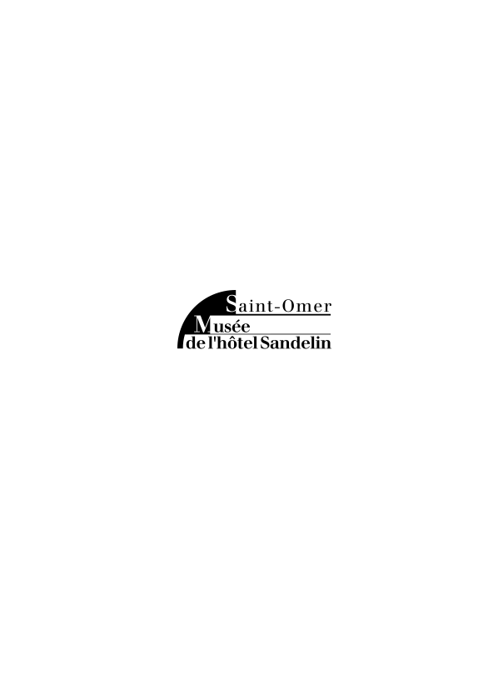

**Enquête sur l’usage des sites Internet de musée**

En 2008, le site Internet du musée de l’Hôtel Sandelin a été supprimé et n’est donc plus disponible. Dans le cadre d’un stage, ma mission est de créer et de mettre en ligne un nouveau site Web. J’aimerais donc connaître vos usages en matière de navigation sur Internet, et vos attentes concernant le site qui va se mettre en place

**1 - Comment avez-vous eu connaissance du musée de l’hôtel Sandelin ?**

**a.** Presse locale

**b.** Affiche ou *flyer*

**c.** Internet

Site touristique

Site personnel

Site associatif

Autre

**d.** Revue spécialisée

**e.** Recommandation d’un ami

**2 - Avez-vous déjà consulté le site Internet du musée de l’hôtel Sandelin, aujourd’hui hors-ligne ?**

Oui

Non 🡪 passez à la question 6

**3 - Si oui, quelles étaient les informations que vous consultiez en priorité?**

**a.** Actualités (événements, expositions, résidences d’artistes, etc.)

**b**. Collections

**c.** Histoire du musée

**d.** Horaires d’ouverture et de fermeture

**e.** Tarifs

**f.** Modalités de contact

**g.** Plan d’accès

**4 - Comment avez-vous évalué la navigation à l’intérieur de ce site ?**

**a.** Fluide

**b.** Lourde

**5 - Le contenu du site répondait-il à vos attentes ?**

**a.** Oui

**b.** Non (pourquoi ?)

**6 - Pour le nouveau site, quelles seraient les fonctionnalités auxquelles vous aimeriez accéder ?**

**a.** Newsletter

**b.** Agenda

**c.** Moteur de recherche

**d.** Dépôt de commentaires (réaction aux articles publiés)

**e.** Documentation à télécharger

**f.** Galerie photos

**g.** Autre :

**7 - Vous êtes-vous déjà inscrit à une activité proposée par le musée ?**

Oui

Non

**8 - Seriez-vous intéressé par la possibilité de vous inscrire en ligne aux activités du musée, via un formulaire d’inscription ?**

Oui/Non

**9 - Si oui, dans quel but ?**

**a.** Réservation pour les visites des groupes scolaires

**b.** Inscription aux ateliers enfants

**10 - Quelles sont, selon vous, les informations indispensables qui doivent figurer sur un site muséal ?**

**a.** Actualité

**b.** Présentation des collections

**c.** Informations pratiques

**d.** Activités du musée

**e.** Autre :

**11 - Pour le site, vous souhaitez un design :**

Sobre

Elaboré

**12 - Vous rendez-vous souvent sur les sites de musée ?**

**a.** Oui

**b.** Non

Merci de votre contribution. Antoine B.

**Planning**

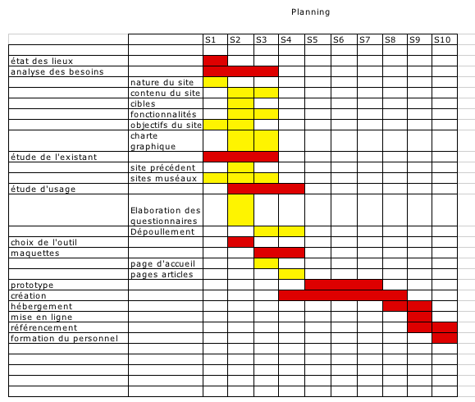

**Étude du site web précédent**

* ***Page d’accueil***

Elle s’organise autour de plusieurs rubriques, mais n’identifie pas clairement ce qui est disponible sur le site. Dans la version 2007, la page d’accueil comportait plusieurs rubriques :

* **Exposition** : un rapide tour d’horizon sur l’actualité immédiate du musée : en l’occurrence une exposition d’estampes japonaises des musées de Calais et de Saint-Omer

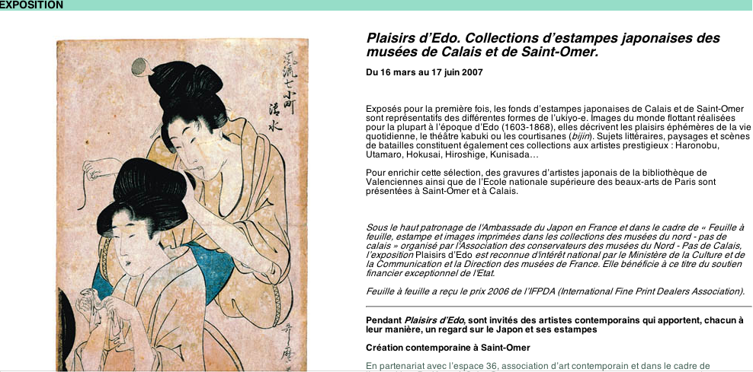

* **Les documents à télécharger**: ils sont au format PDF, qui est libre de droits. Il s’agit essentiellement du programme du musée, du dépliant et du programme pour les groupes scolaires.

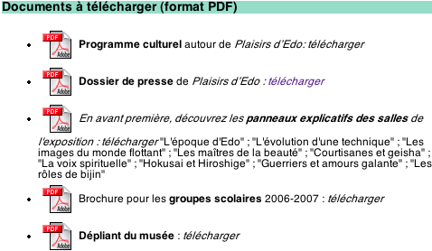

* **Les liens utiles**: une compilation de liens pour approfondir le sujet traité dans la page d’accueil.

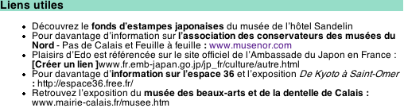

* **Ouverture au public**: un ensemble d’informations utiles et pratiques sur les horaires d’ouverture, les tarifs, les adresses de contact, etc.

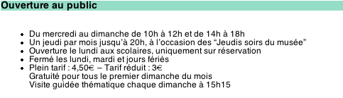

* ***Les différentes rubriques***

Le site s’organise autour d’une dizaine de rubriques, présentées dans le bandeau supérieur de la page.

* **Présentation** : une page assez longue qui décrit la situation du musée Sandlin, ses origines, qui évoque les collections mais aussi le chantier de rénovation du musée. Elle présente également le nouveau parcours muséographique. L’ensemble est accompagné d’illustrations.
* **Bref histoire du musée Sandelin** : elle contient un ensemble d’informations très denses sur l’histoire du musée, organisées de manière chronologique. Elle contient également des fiches portrait sur les grands collectionneurs et même des blocs de texte sur les collections. Il y a un sommaire, mais disponible uniquement à la fin des pages. En effet, cette rubrique tient sur 5 pages et nécessite de finir la première page pour pouvoir accéder à la seconde *(« passer à la page suivante* », en bas de la page). Il n’y a pas de menu déroulant permettant d’accéder à la page de son choix. Cette page est structurée selon différents niveaux de lecture : la commission d’histoire naturelle, la création du *museum*, l’histoire de l’hôtel Sandelin, etc.
* **Collectionneurs** : elle présente deux personnages qui ont légué leurs collections aux musées : Henri Dupuis et Tell Chaix d’Est-Ange.
* **Parcours** : cette rubrique aborde chaque parcours du musée en profondeur. D’abord une présentation générale, qui reprend la couleur verte d’ensemble, puis à un niveau en-dessous, les trois parcours. Chacun de ces trois parcours arbore une couleur spécifique : bleu pour la céramique, jaune pour l’histoire, et rouge pour les beaux-arts.

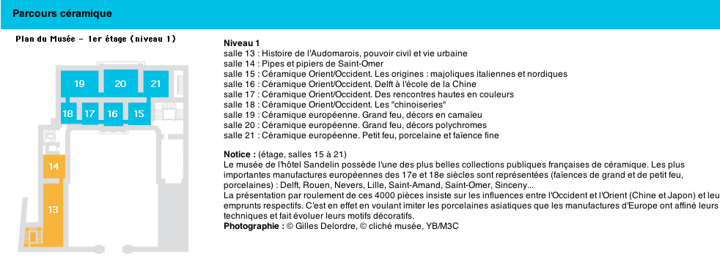

* **Informations pratiques** : un ensemble d’informations pratiques sur l’adresse du musée, les modalités de contact, d’accès, les horaires d’ouverture, les tarifs, etc., organisées en 3 sous rubriques : « *ouverture au public* », « *adresse* », « *accès* », « *pour entrer en contact avec l’équipe de conservation* ». Est disponible également le programme des activités scolaires à télécharger au format PDF, ainsi qu’une photo de l’accueil.
* **Dossiers** : un focus sur 3 œuvres du musée, avec description de l’artiste, de l’œuvre et du contexte d’acquisition. Ici, *La crucifixion, du Maître du Rhin Moyen*, *Les Sirènes* de Léon Belly, et des peintures et estampes Ukiyo-E.
* **Œuvres** : un référentiel très fourni des œuvres majeures du musée, répertoriées selon les différents parcours : Histoire, Beaux-Arts, Céramique. Différents champs renseignent chaque œuvre présentée : Auteur, Exécutant, Ecole, Période, Datation, Domaine, Technique, Dimensions, Genèse, Précisions concernant la genèse, Statut, Mode d’acquisition, Date d'acquisition, Inventaire. Le jeu de couleurs pour distinguer les trois parcours est repris.
* **Plan du musée** : une rubrique divisée en trois sous-rubriques : *sous-sol*, *rez-de-chaussée*, *1er étage*. À l’intérieur de ces sous-rubriques, une page est réservée à chacune des salles à présenter. Quand on a fini de parcourir chaque salle, on peut accéder à un sommaire. Sur la gauche, un schéma pour localiser les salles et leur agencement : en cliquant sur une salle, on accède au contenu qui y est rattaché. ne barre de navigation permet de se rendre au niveau -1, 0 ou 1.
* ***La charte graphique***
* **Typographie**: la police choisie est de petite taille et semble correspondre à une police à empattement. Pour les titres des pages, la taille des caractères est plus grande. Certains mots ont été mis en valeur par le gras et l’italique. Une deuxième police a été utilisée pour les références aux œuvres ou aux artistes.
* **Couleurs dominantes**: le site utilise comme couleurs dominantes le blanc et le vert. Le vert est placé dans le bandeau de navigation, en en-tête mais aussi dans les titres des paragraphes. Les sous-rubriques se distinguent par une couleur verte plus claire, ou parfois on a recours à d’autres couleurs (rouge, jaune, bleu) pour signifier une distinction entre les trois parcours, le blanc est la couleur choisie comme fond. Cette trame est cohérente et respectée sur toutes les pages.
* **Logo**: le logo n’apparaît pas sur le site, par contre on retrouve un petit encart dans le coin gauche en haut de la page avec le nom du musée.

Image 1

* ***Le schéma de navigation***

Le site présente une architecture arborescente : à partir de la page d’accueil, on peut accéder à différentes rubriques, elles-mêmes subdivisées en sous-rubriques plus spécifiques. La navigation passe essentiellement par un menu horizontal à deux niveaux non déroulant. Les sous-rubriques sont souvent constituées de plusieurs pages, qu’il faut parcourir en entier pour accéder à la suivante car le lien vers la page suivante n’est disponible qu’en bas de page.

Page

Page

Sommaire

OUUU

Page

Sous-rubrique

Rubrique

Sous-rubrique

Page d’accueil

Page d’accueil

Rubrique

Rubrique

* ***Bilan***

Tout d’abord, le site présente une surabondance d’informations. Ici, on vise davantage un public de connaisseurs ou de passionnés qu’un internaute lambda. Les défilements verticaux sont trop fréquents, cela n’incite pas à lire. On observe, par ailleurs, beaucoup d’informations redondantes (ex : portrait des collectionneurs dans deux rubriques différentes), il faut donc simplifier le contenu et aérer la mise en page. La charte graphique est cohérente mais la police à empattement induit une mauve visibilité. Les polices de type Verdana ou Arial sont plus adaptées à la lecture sur écran. Pour ce qui est de la couleur, le vert est repris sur toutes les pages, mais le choix d’un dégradé serait plus judicieux. La distinction des parcours par le jeu de couleurs aide à se repérer, cependant celles-ci sont trop agressives à l’œil. Des icônes pourraient servir de guide à l’internaute. De plus, l’actualité du musée est peu mise en valeur, elle ne fait l’objet que d’un paragraphe en page d’accueil. Enfin, la navigation n’est pas optimisée et la règle des trois clics n’est pas respectée. Pour accéder à une page, il faut bien souvent cliquer sur plus de trois liens.

**Critères ergonomiques de Bastien et Scapin**

(D’après <http://www.ergonomia.ca/CriteresErgonomiques.pdf>)

**Guidage**

*Conseiller, orienter l'usager dans son interaction avec le système.*

**Incitation**

Critère élémentaire (barre d'état, mesure, espace, format, indice, titre, aide...tout élément facilitant la navigation).

**Groupement/distinction**

Organisation visuelle de l'information pour illustrer une relation de classe de type appartenance/distinction par:

- la localisation

- le format

**Feedback immédiat**

Rétroaction du système:

- qualité

- rapidité

**Lisibilité**

Critère élémentaire: caractéristiques lexicales de présentation des informations à l'écran (luminance, contraste, caractères, dimension, espacement, longueur des lignes, etc.)

**Charge de travail**

*Réduction de la charge perceptive ou mnésique.*

**Brièveté**

*Concision: éléments individuels d'entrée ou de sortie.

*Actions minimales = séquences d'entrée (suites d'actions pour atteindre un but).

**Densité informationnelle**

Charge perceptive ou mnésique pour des ensembles d'éléments et non des items individuels

**Contrôle explicite**

**Actions explicites**

Transparence du système

**Contrôle utilisateur**

Réversibilité: possibilité de revenir sur ses pas, d'annuler ses actions.

**Adaptabilité**

**Flexibilité**

Alternatives (procédures, options, commandes) pour un même objectif.

**Prise en compte de l'expérience de l'utilisateur**

Débutant, intermédiaire, avancé.

**Gestion des erreurs**

**Protection contre les erreurs**

Détecter et prévenir les erreurs lors de la saisie vs validation.

**Qualité des messages d'erreur**

Pertinence, exactitude, facilité de lecture de la nature et des raisons des erreurs et solutions.

**Correction des erreurs**

Moyens mis à la disposition de l'usager pour faciliter la correction des erreurs.

**Homogénéité/Cohérence**

**Cohérence interne**

Cohérence générale des différents éléments du système entre eux.

* Métaphore: cohérence des référents du système.

* Mapping: cohérence de l'ensemble des signifiants.

* Évidence (affordance): évidence physique pragmatique des éléments.

**Signifiance des codes et dénominations**

**Relation sémantique forte**

Relation entre objet ou information affichée et référent.

**Compatibilité**

*Critère élémentaire*

**Cohérence externe**

Similitude entre divers éléments, environnements et applications

**Plan du site**

**Maquette de la page d’accueil**

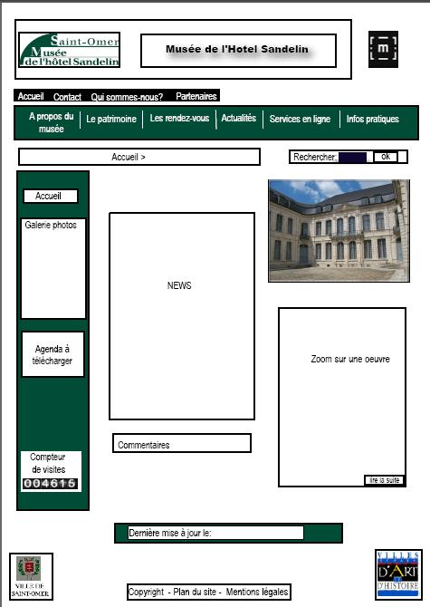

**SiteMap**

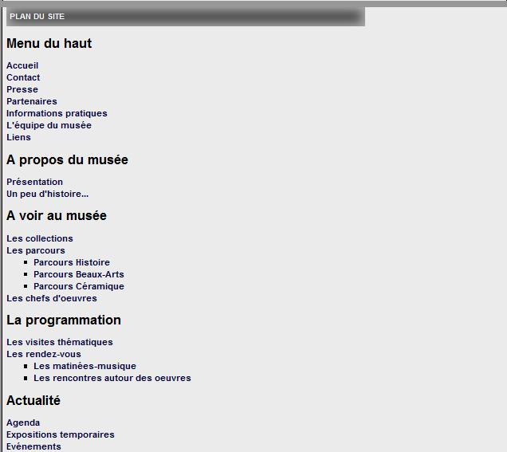

**Module FW Resize Font**

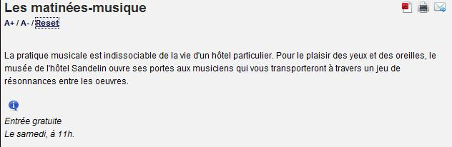

*Avant*

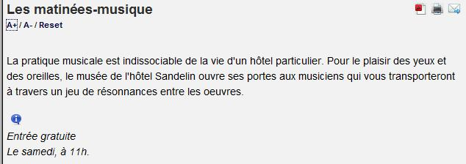

*Après*

# Résumé

Aujourd’hui, les musées prennent la mesure de l’impact des nouveaux usages liés à l’explosion de l’Internet grand public. Leurs stratégies de communication visent à investir pleinement ce nouveau média. Etre présents sur Internet leur offre en effet l’opportunité de toucher des cibles jusqu’alors inaccessibles : enfants, étudiants, ou simples passionnés de la toile. Mais également de rompre avec l’imagerie traditionnelle du musée replié sur sa « tour d’ivoire ». Dans le cadre de ce stage, j’ai donc été amené à concevoir le site Internet du musée de l’hôtel Sandelin, en adoptant une réflexion centrée « utilisateur ». Le présent mémoire décrit les différentes étapes de mise en place du site, depuis le recueil des besoins jusqu’à son déploiement sur le web. L’étude des besoins a permis de retenir comme outil le CMS *Joomla*, support de la communication en temps réel du quotidien muséal. La phase de conception a révélé l’intérêt de suivre des principes ergonomiques pour améliorer le confort de visite des usagers. Enfin, la diffusion du site a permis de mettre en relief l’aspect stratégique de la communication muséale auprès du public.

**Mots-clés** : communication web, utilisabilité, ergonomie, accessibilité, CMS, site internet de musée, référencement, démocratisation culturelle, attractivité.

# Abstract

Nowadays, museums are more and more sensitive to the deep impact of Internet technologies on people’s behavior. Their communication policies have to include this new media. The benefits of Internet presence are linked to the new public they can reach: children, students, or passionate Internet users. Thereby, they can also break stereotypes making museums some kind of “ivory towers”. During this work placement, I had the responsibility to create the website of the “Hotel Sandelin Museum”, and I conducted a users-oriented project. This statement describes, step by step, the implementation of the website, from the needs analysis to the online publication. The results of the needs analysis concluded that the CMS (Content Management System) *Joomla* was appropriate, because the museum intends to communicate, day after day, about its activities. The conception phase of the project revealed that it was necessary to respect some ergonomic rules in order to improve the browsing performance. Finally, the launching of the website highlighted some strategic aspects about communication to the public.

**Keywords** : web communication, usability, website ergonomy, web accessibility, CMS, museum‘s website, search engine optimisation, cultural democratization, attractivity.

1. ICD : Information Communication Documentation
2. IDIST : Information Communication Documentation Information Scientifique et Technique
3. Web 2.0 : technologies du web allant dans le sens d’une interaction croissante des usagers
4. Estrela, ROJAS, *Le web 2.0 et le musée des sciences, quel accès à la culture scientifique ?*. Disponible en ligne à l’adresse suivante : <http://ftp.informatik.rwth-aachen.de/Publications/CEUR-WS/Vol-398/S2_RojasEtAl.pdf>
5. *La communication muséale à l’heure du 2.0 : renouveler les canaux, multiplier les supports de diffusion*. Article posté sur le blog de Palpitt, disponible à l’adresse suivante : <http://www.palpitt.fr/blog/index.php?post/2009/02/01/La-communication-mus%C3%A9ale-%C3%A0-l-heure-du-2.0-%3A-renouveler-les-canaux%2C-multiplier-les-supports#blognav>
6. C. SALZMANN, *Développer un projet internet*, nouvelles logiques et pratiques éprouvées, Dunod, Paris, 2001, pages 59 à 62.
7. O. ABOU et O.ANDRIEU*, Imaginer son site web*, Microsoft Press, 2001, pages 43 à 65.
8. N. CHU, *Réussir un projet de site web*, Editions Eyrolles, Paris, 2006, page 13.
9. Annexe page 64
10. Se dit d’un logiciel dont la licence autorise la libre redistribution, l’accès au code source et sa modification
11. WYSIWYG : What You See Is What You Get
12. *Template* : patron de mise en page
13. C. SALZMANN, *Développer un projet internet*, nouvelles logiques et pratiques éprouvées, Paris, Dunod, 2001, pages 27 à 29.
14. Annexe page 67
15. Apache : logiciel de serveur http très populaire
16. MySql : système de gestion de base de données le plus utilisé au monde
17. CNIL : Commission Nationale de l’Informatique et des Libertés
18. Creative Commons : signifie « biens communs créatifs » (logo : <http://creativecommons.org/>)
19. Annexe page 68
20. O. ABOU et O.ANDRIEU, *Imaginer son site web*, Microsoft Press, 2001, page 28
21. C. SALZMANN, *Développer un projet internet*, nouvelles logiques et pratiques éprouvées, Paris, Dunod, 2001, page 39
22. Annexe page 74
23. Amélie, BOUCHER, *Architecture de l’information*, 29 février 2004. <http://www.ergolab.net/articles/architecture-information.php>
24. J-F NOGIER, *Ergonomie du logiciel et design web*, Dunod, Paris, 2003, pages 112 à 114.
25. Annexe 77
26. J-F. NOGIER, *Ergonomie du logiciel et design web*, Dunod, Paris, 2003, page 168.
27. Annexe page 78
28. Jean-François, NOGIER, *Ergonomie du logiciel et design web*, Dunod, Paris, 2003, p. 144.
29. Jean-François, NOGIER, *Ergonomie du logiciel et design web*, Dunod, Paris, 2003, p. 146.
30. Annexe page 79
31. CSS : Cascading Style Sheet
32. Amélie BOUCHER, *Faciliter la lecture d’informations sur le web*, 15 novembre 2003 <http://www.ergolab.net/articles/faciliter-lecture-informations-web.php>
33. Amélie BOUCHER, *Faciliter la lecture d’informations sur le web*, 15 novembre 2003 <http://www.ergolab.net/articles/faciliter-lecture-informations-web.php>
34. Annexe page 80
35. Jean-François, NOGIER, *Ergonomie du logiciel et design web*, Dunod, Paris, 2003, page 2.
36. W3C : *World Wide Consortium*, instance qui régit le web
37. WAI:*Web Accessibility Initiative*
38. Résultats d’études parues sur le site *Le Journal du Net*.

    <http://www.journaldunet.com/solutions/dossiers/chiffres/navigateurs.shtml>
39. RSS Really Simple Syndication
40. Extensible Markup Language
41. Résultats de sondage parus sur <http://www.marketing-internet.com/articles/conception/contenusite.html>
42. Spamdexing : répétition abusive de mots-clés
43. N. CHU, *Réussir un projet de site web*, Editions Eyrolles, Paris, 2006, page 111.
44. Bernard, HASQUENOPH, *Versailles 2.0, un buzz qui fait splash*, novemebre 2008, <http://www.louvrepourtous.fr/Versailles-2-un-buzz-qui-fait,099.html>
45. PageRank : Indice de popularité calculé par Google